T.C.
ARDAHAN ÜNİVERSİTESİ



İÇİNDEKİLER
İÇİNDEKİLER i
TABLOLAR LİSTESİ iii
ŞEKİLLER LİSTESİ iii
I.SUNUŞ iv
II.HEDEFLERİMİZ v
III.İLETİŞİM BİLGİLERİMİZ vi
GENEL BİLGİLER 1
1) MİSYON VE VİZYON 1
A. Misyon 1
B. Vizyon 1
2) YETKİ, GÖREV VE SORUMLULUKLAR 1
3) İDAREYE İLİŞKİN BİLGİLER 3
a) Daire Başkanının Görev ve Sorumlulukları 3
b) Başkanlığa Bağlı Şube Müdürlükleri 4
i. Teknik İşler Şube Müdürlüğü 4
ii. Bakım-Onarım-İşletme Müdürlüğü 4
iii. İdari İşler Şube Müdürlüğü 5
4) İNSAN KAYNAKLARI 7
5) KURULUŞ VE PERSONEL DAĞILIMI 9
6) BİLİŞİM VE TEKNOLOJİK KAYNAKLAR 12
A. Yazılımlar 12
i. İdeCAD Statik: 12
ii. E-HakedişCAD: 12
iii. Autocad; 12
iv. AMP 12
B. Bilgisayarlar 12
C. Diğer Bilgi ve Teknolojik Kaynaklar 12
7) MEVCUT TAŞINIR LİSTESİ 12
AMAÇ VE HEDEFLER 15
a. İdarenin Amaç ve Hedefleri 15
b. Temel Politikalar ve Öncelikler 16
FAALİYETLERE İLİŞKİN BİLGİ VE DEĞERLENDİRMELER 17
2024 Yılında Yapımı Tamamlanan ve Devam Eden Yatırımlar 17
1) Ardahan Üniversitesi kampüs Aslanında Bulunan Taşınmazların Kamulaştırılması 18
2) Ardahan Üniversitesi Yük Ayırıcılı Akım ve Gerilim Ölçü hücresi Değişim İşi 20
3) Ardahan Üniversitesi Yenisey Konukevi Genel Bakım Onarım İşi 21
4) Ardahan Üniversitesi 1 Adet Merkezi Kütüphane Binası Yapımı 1 Adet Yemekhane Binası Yapımı ve Yapılacak Bu Yapıların Altyapı ve Çevre Düzenlenmesi İşi………………………………………… 25
5) Ardahan Üniversitesi Yenisey Kampüsü İçerisinde Çeşitli Bakım Onarım İşleri Yapılması 26
6 ) Ardahan Üniversitesi Yenisey Kampüs Yerleşkesindeki Yapılarda ve Çevre Aydınlatmada Çeşitli Elektrik Bakım Onarım İşleri Yapımı 27
PERFORMANS BİLGİLERİ
Faaliyet Bilgileri 28
Başkanlığımız Bakım-Onarım-İşletme Müdürlüğü Tarafından 2025 Yılında Doğrudan Temin Kapsamında Gerçekleştirilen İşler 29
22-d Kapsamında Yapılan İşler 29
22-c Kapsamında Yapılan İşler 33
Daire Başkanlığımızda Görev Yapan Teknik Personel Tarafından 2025 Yılında Yapılan Bakım ve Onarım İşleri 34
Birimimiz Tarafından Yapılan Yazışmalar 40
Birimimiz Tarafından Gerçekleştirilen Taşınır Kayıt ve Kontrol İşleri 40
KURUMSAL KABİLİYET VE KAPASİTENİN DEĞERLENDİRİLMESİ 41
A. Üstünlükler 41
B. Zayıflıklar 41
C. Değerlendirme 42
ÖNERİ VE TEDBİRLER 42

TABLOLAR LİSTESİ

Tablo 1. Fiilen Daire Başkanlığımızda Görev Yapan İdari Personel 7
Tablo 2. Başkanlığımız Kadrosunda Olup Görevlendirme ile Başka Birimlerde Görev yapan Personel 7
Tablo 3. Fiilen Görev Yapan Personelin Eğitim Durumu 7
Tablo 4. Görev Yapan Personelin Yaş Dağılımı 8
Tablo 5. Müdürlükler ve Personel Dağılımı 10
Tablo 6. Kadro Dağılımı 10
Tablo 7. Diğer Teknolojik Kaynaklar Tablosu 12
Tablo 8.Mevcut Taşınır Listesi 14
Tablo 9.2025 Yılında Yapımı Tamamlanan ve Devam Eden Yatırımlar 17
Tablo 10. 2025 Yılında Yapılan Doğrudan Temin Listesi 29
Tablo 11. 2025 Yılında Teknik Personel Tarafından Yapılan Bakım Onarım Tablosu 29

ŞEKİLLER LİSTESİ

Şekil 1. Görev Yapan Personelin Eğitim Durumlarının Yüzdelik Dağılımı 8
Şekil 2. Görev Yapan Personelin Yaşlarının Yüzdelik Dağılımı 8
Şekil 3. Kuruluş Şeması 9
Şekil 4. Kadro Dağılımı 11
Şekil 5. Kadro Dağılımının Yüzdelik Dilimler ile Gösterimi 11
Şekil 6. 2025 Yılında Yapılan Bakım ve Onarımlar 34
Şekil 7. 2025 Yılında Yapılan Yazışmalar 40

I.SUNUŞ

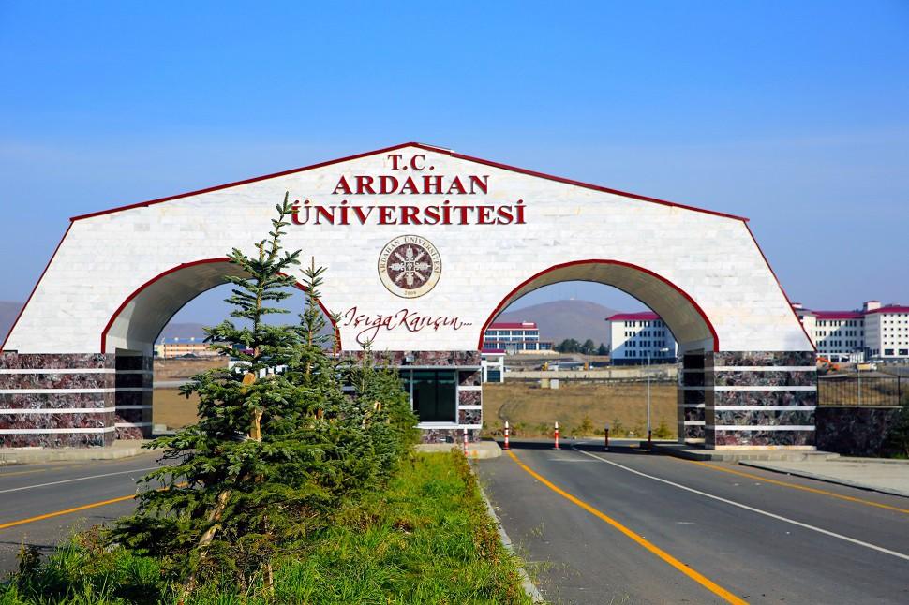

Ardahan Üniversitesi, Türkiye Büyük Millet Meclisi’nin 22 Mayıs 2008 tarihinde kabul ettiği 5765 Sayılı Kanun ile kurularak bir dünya üniversitesi olma yolunda ilk adımını atmıştır. Bilimin ve bilginin izinde, bilgiyi arayarak öğrenerek, üreterek ve paylaşarak bölgenin ve ülkenin sorunlarıyla birlikte uluslararası toplumun da sorunlarını çözmek amacıyla her geçen gün gelişerek yoluna devam etmektedir.

2547 Sayılı Yüksek Öğretim Kanunu’nun 51. Maddesine istinaden “Yüksek Öğretim Üst Kuruluşları ile Yüksek Öğretim Kurumlarının İdari Teşkilatı Hakkında Kanun Hakkında Kararname” uyarınca Yapı İşleri ve Teknik Daire Başkanlığımız kurulmuştur.

5018 Kamu Mali Yönetimi ve Kontrol Kanununun 41. Maddesi uyarınca hesap verme sorumluluğu çerçevesinde, Yapı İşleri ve Teknik Daire Başkanlığımızca 2025 yılında yürüttüğümüz çalışmalara ait 2025 Mali Yılı Birim Faaliyet Raporu kamuoyuna sunulmaktadır.

Siz de bu gelişime ortak olun.

Yakup AKSEL
Yapı İşleri ve Teknik Daire Başkanı

II.HEDEFLERİMİZ

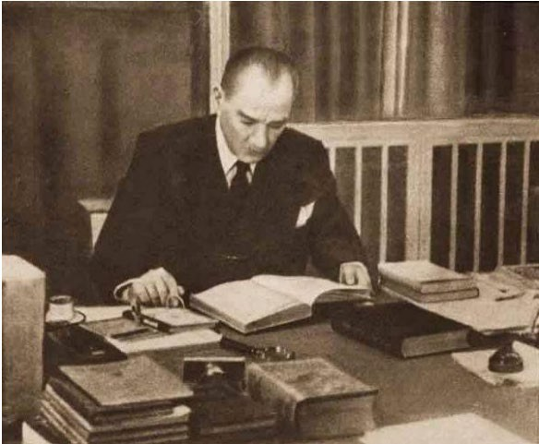

“Bilim ve teknikle ilgili çalışmaların başladığı yer okuldur. Okul genç beyinlere insanlığa saygıya, ulus ve ülke sevgisini, bağımsız yaşamayı öğretir. Bağımsızlık tehlikeye düştüğü zaman en uygun yolu belletir. Yurt ve ulusu kurtarmaya çalışanların ayrıca mesleklerinde birer namuslu uzman ve birer çalışkan bilgin olmaları gereklidir. Bunu sağlayan okuldur.”

Mustafa Kemal ATATÜRK

III.İLETİŞİM BİLGİLERİMİZ

Kurum Adı | Ardahan Üniversitesi (Resmi Site İçin Tıklayınız)
Birim Adı | Yapı İşleri ve Teknik Daire Başkanlığı (Resmi Siteye Gider)
Adresi | Yenisey Yerleşkesi Rektörlük Hizmet Binası Giriş Kat
Telefon | 0 478 211 75 75
Fax | 0 478 211 75 09

GENEL BİLGİLER

Üniversitemiz, “2547 Sayılı Kanun’un 51. ve 5765 Sayılı Yüksek Öğretim Kurumları Teşkilatı Kanunu ve Yüksek Öğretim Kurumlarının Öğretim Elemanlarının Kadroları Hakkında Kanun Hükmünde Kararname ile Genel Kadro ve Usulü Hakkında Kanun Hükmünde Kararnameye Ekli Cetvellerde Değişiklik Yapılmasına İlişkin Kanun” uyarınca kurulmuş ve bu konudaki karar 22 Mayıs 2008 tarihinde kabul edilerek resmî gazetede yayımlanmıştır.

MİSYON VE VİZYON

Misyon

Ardahan Üniversitesi Yapı İşleri ve Teknik Daire Başkanlığı, üniversitemizin hedefleri ve ilkeleri doğrultusunda, ülkemizin ekonomik koşulların göz önünde bulundurarak dünyadaki gelişmeleri en verimli şekilde değerlendirip, üniversitemizin üretkenliği ve toplumsal hizmetlerini arttırarak sürdürmesini sağlayabilecek, kurumun işleyişi ve gelecekte de var olabilmesi için gerekli her türlü onarım, bakım, imalat, etüt, proje, keşif, ihale ve denetleme işlerinde hizmet vermek; sorumlu olduğumuz alanlarda sorunlara olabildiğince çözüm bulabilmek, mevcut yasa ve yönetmelikler çerçevesinde bilimsel doğrularla akla uygun, araştırmacı ve teknolojik gelişmeleri takip etmek, uygarlığa katkıda bulunabilen, beceri düzeyi yüksek, üretken ve yaratıcı bilgi çağı insanı yetiştirilebilmesi için gerekli fiziki mekanları tesis edebilmektir.

Vizyon

Ülkemizdeki ve diğer ülkelerdeki gelişmeleri takip ederek Üniversitemizi “Geleceğe hazırlayabilmek, bilimsel, kültürel ve düşünsel boyuttaki nitelikleriyle deneyimini ortaya koyan uluslararası ölçekte bir üniversite konumuna getirmek ve bu vizyon doğrultusunda; üniversitemizin işleyişi ve gelecekte de var olabilmesi için gerekli her türlü yapı, tesis, onarım, bakım imalat, etüt, proje, keşif, ihale ve denetleme işlerinde yoğun olarak hizmet vermek, mevcut personel ve ekipman ile; sorumlu olduğumuz alanlarda problemlere çözüm üretebilmek, gelecekte sağlıklı nesillerin oluşturulmasına yönelik; eğitim, öğretim, araştırma ve uygulamada sürekli iyileştirme ve gelişmeyi sağlayacak fiziki mekanları, Kamu İhale Kanunu ve bununla ilgili mevzuat hükümlerine uygun bir şekilde çağdaş tesisler kurmak, kurumumuzun üretkenliğini arttıracak teknolojiyi, yapılaşmayı ve gerekli altyapıyı sağlamaktır.

YETKİ, GÖREV VE SORUMLULUKLAR

Yapı İşleri ve Teknik Daire Başkanlığı mevcut yasa ve yönetmelikler çerçevesinde üniversitemizin işleyişi ve gelecekte de varlığını sürdürebilmesi için, bilimsel doğrularla akla uygun, araştırmacı ve teknolojik gelişmeleri takip eden çağdaş bir yapılanma hizmeti sunmaktadır.
Üniversitemiz için gerekli her türlü yapı, tesis, onarım, bakım, imalat, etüt, proje, keşif, ihale ve denetleme işlerinde yoğun olarak hizmet veren başkanlığımızın görev alanları oldukça geniş ve kapsamlıdır.
Üniversitemize ait kampüs alanları içerisindeki bina ve tesislerin projelerini yapmak, ihale dosyalarını hazırlamak, yapı ve onarımla ilgili ihaleleri yürütmek, inşaatları kontrol etmek ve teslim almak, bakım ve onarım işlerini yapmak görevlerimiz arasında yer almaktadır.
Kalorifer, kasan dairesi, doğalgaz dönüşüm, kombi tesisat döşeme, soğuk oda, jeneratör, havalandırma sistemleri ile telefon santrali, bahçe düzenleme ve peyzaj çalışmaları, asansör bakım ve onarımı, otopark yapımı ve her türlü alt yapı çalışmaları ve benzer işleri yürütmek daire başkanlığımıza ait faaliyetlerdendir.
Mevcut personel ile; sorumlu olduğumuz alanlarda, hızlı servis hizmeti ile, sorunlara olabildiğince çabuk çözüm bulmayı hedeflemekteyiz. Konusunda deneyimli personel ve ekipman ile, tasarruf tedbirleri de göz önünde bulundurularak hizmetlerde yaşanılan gecikmeleri en aza indirmek için gerekli çalışmalar sürdürülmektedir.
Başkanlığımız bünyesinde; 1 Daire Başkanı ve 3 Şube Müdürlüğü bulunmaktadır.
Şube Müdürlükleri;
- Teknik İşler Şube Müdürlüğü,
- Bakım – Onarım – İşletme Şube Müdürlüğü,
- İdari İşler Şube Müdürlüğü.
Üniversitemize bağlı daire başkanlıkları, fakülte, yüksek okul, enstitü ve araştırma merkezleri tarafından kullanılmakta olan bina ve tesislere ait onarım ve tadilat talepleri ile ihtiyaç duydukları bina ve tesislere ait, yapım talepleri rektörlük makamı, sorumlu rektör yardımcıları, genel sekreterlik yolu ile daire başkanlığımıza ulaşır.
Talepleri özelliğine göre röleve, etüt proje, yaklaşık maliyet hazırlıkları yapılır. Bütçe imkanlarına bağlı olarak söz konusu ihtiyaçlar; yürürlükteki Kamu İhale Kanunu ve bununla ilgili mevzuat hükümlerine uygun olarak karşılanır.
Başkanlığımız kuruluş amacına ve görev tanımına uygun olarak toplam 32 personel ile hizmet vermektedir.
Üniversitemiz kendi mülkiyetine, maliye hazinesine ve diğer mülkiyetlere kayıtlı arsa ve arazileri üzerinde bulunan ve kampüsümüz içerisinde yer alan tüm akademik ve idari birimlere hizmet vermektedir.
Eğitim, öğretim, sağlık, beslenme, barınma, kültür ve spor hizmetlerinin yürütülebilmesi için;
- Mevcut bina ve blokların tadilat ve büyük onarımları ile küçük onarımlarının depreme ve düşey yüklere karşı güçlendirilmesi,
- Isıtma, soğutma ve havalandırma, temiz ve pis su, elektrik enerjisi ile haberleşme sistemleri gibi temel alt yapı hizmetlerinin gerçekleşmesine yönelik mevcut olan tesis, santral ve tesisatlarının onarılması ve yenilenmesini,
- Kapalı ve açık alanlara ihtiyaçlar doğrultusunda yeni tesis ve binaların yapılmasını,
- Kampüslerin çevre düzenleme ve emniyeti için gerekli çalışmaları gerçekleştirmektedir.

İDAREYE İLİŞKİN BİLGİLER

Daire Başkanının Görev ve Sorumlulukları

Yapı İşleri ve Teknik Daire Başkanlığının en üst yöneticisi, temsilcisi, harcama ve ihale yetkilisidir. Stratejik Plan çerçevesinde dairenin bütçesini hazırlar ve rektörlüğe sunar. Dairede çalışan bütün görevliler üzerinde genel yönetim, denetim, iş bölümü yapma, çalışma düzeni kurma, yetiştirme, hizmet içi eğitimi sağlama görev ve yetkilerine sahiptir.
Görevleri;
- Bütçede öngörülen ödenekleri, ödenek gönderme belgesiyle kedisine tahsis edilen ödenek tutarında harcama yapmak. Harcama talimatlarının bütçe ilke ve esaslarına, kanun, tüzük ve yönetmelikler ile diğer mevzuata uygun olmasından, ödeneklerin etkili ve verimli kullanılmasını sağlamak ve gözetmek,
- Bayındırlık İşleri Kontrol Yönetmeliği 8. Maddesindeki genel hükümler çerçevesinde işlerin yürütülmesini sağlamak,
- Yönetim ve denetimi kendisine verilen işlerin, sözleşme ve eklerine, şartnamelere, fen ve sanat kurallarına uygun olarak ve iş programı gereğince iyi bin biçimde yapılıp süresinde bitirilmesini sağlamak, sonuçlarını takip etmek,
- Yapı işleri ve Teknik Daire Başkanlığına bağlı birimlerce düzenlenecek plan, proje, yazı, tutanak, defter ve işlerin yürütülmesi için gerekli diğer evrakların zamanında ve usulüne uygun olarak hazırlanmasını sağlamak, bu evrakları imzalamak,
- Yapı İşleri ve Teknik Daire Başkanlığı kadrolarının uzmanlaşmış teknik personelden oluşmasını sağlamak, mevcut personelin alanında uzmanlaşması için gerekli eğitimleri almasını ve kurslara katılımlarını sağlamak,
- Görev alanına giren konularda gerektiğinde karar/destek unsuru olarak üst yönetime bilgilendirme yapmak, görüş ve önerilerde bulunmak,
- Görev ve yetki alanları çerçevesinde, idari ve mali karar ve işlemlere ilişkin olarak iç kontrolün işleyişini takip etmek,
- Yapı İşleri ve Teknik Daire Başkanlığı iş yerlerinde 6331 sayılı İş Sağlığı ve Güvenliği Kanunu ile ilgili hükümleri uygulatmak,
- Bağlı olduğu amirleri ile üst yönetici tarafından verilen diğer iş ve işlemleri yapmak.

Başkanlığa Bağlı Şube Müdürlükleri

Teknik İşler Şube Müdürlüğü
Teknik İşler Şube Müdürlüğü; Mimari, İnşaat, Mekanik, Elektrik, İnceleme ve Kesin Hesap Grubu ile Yapı Denetim organlarından oluşmaktadır.
Görevleri;
- Üniversitenin ihtiyacı olan idari ve sosyal hizmet binalarının mimari, inşaat, mekanik ve elektrik tesisat projelerini hazırlamak/hazırlatmak,
- Hazırlanan/hazırlatılan projelerin ve ihalesi yapılacak işlerin genel, özel ve teknik şartnamelerini, fiyat analizlerini, metrajlarını ve yaklaşık maliyetlerini hazırlamak/hazırlatmak, ihale dosyası hazırlanmasında yardımcı olmak, ihale komisyonlarına üye vermek,
- İhalesi yapılmış yapım işlerinin yer teslimlerini yaparak yüklenicileri işe başlatmak,
- İhalesi yapılmış yapım işlerinin sözleşmelerinde ve yıllık yatırım programlarında tahsisi yapılan ödenekleri çerçevesinde imalat iş programlarını hazırlatmak,
- Üniversite kampüsünde bulunan araç ve yürüyüş yolları, orta ve alçak gerilim elektrik tesisatları haberleşme tesisatı, içme ve sulama suyu kaynakları ile şebekeleri, yağmur suyu, kanalizasyon hattı gibi alt yapı çalışmalarını yürütmek,
- İhalesi yapılmış yapım işlerinin yönetim ve denetimini Bayındırlık işleri Kontrol Yönetmeliği, Yapım İşleri Uygulama Yönetmeliği hükümlerine göre, sözleşme ve eklerine, şartnamelere, fen ve sanat kurallarına ve iş programına uygun olarak yapılmasını sağlamak, süresinde bitirilmesini takip etmek,
- Yapımı tamamlanan inşaat ve tesislerin geçici ve kesin kabullerini yaparak teslim almak,
- Yapımı tamamlanan işlerin kesin hesaplarını çıkarmak, yapımı devam eden işler için sözleşme ve eklerine, şartname hükümlerine göre hakkediş raporlarını düzenlemek/düzenletmek ve tahakkuk için ihale takip şefliğine göndermek,
- Üniversitenin açık ve kapalı fiziki mekanları ile yapımı tamamlanan veya devam eden inşaatlarla ilgili istatistiki bilgileri tutmak, güncellemek ve raporlarını hazırlamak,
- Personelin eğitim ihtiyacını belirleyip eğitimlerini yapmak,
- Yapı işleri ve Teknik Daire Başkanlığı bünyesindeki diğer birimlere destek hizmeti vermek,
- Yapı İşleri ve Teknik Daire Başkanlığı proje arşivini tutmak,
- Başkan tarafından verilen diğer görevleri yapmak.

Bakım-Onarım-İşletme Müdürlüğü
İnşaat, Elektrik, Mekanik, Mobilya, Metal İşleri ve Kalorifer/Isıtma organlarından oluşmaktadır.
Görevleri;
- Yapımı tamamlanarak hizmete açılmış her türlü binanın inşaat, mekanik ve elektrik tesisatın işletilmesi ile ilgili teknik hizmetleri yürütmek, her türlü bakım onarım ile ilgili teknik dokümanları hazırlamak, bakım ve onarım işlerini yapmak/yaptırmak,
- Mevcut bina ve tesislerin bakım ve onarım ihtiyaçlarını üniversitemiz birimlerinden gelen talepler doğrultusunda tespit etmek,
- Kampüs alanının içme ve sulama suyu şebekeleri ve kuyularının, su depolarının temizlenmesi, bakımı, klorlama sisteminin kurulması ve bakımı, kanalizasyon, orta gerilim, alçak gerilim elektrik şebekelerinin, trafo merkezlerinin, jeneratörlerin, asansörlerin, klima havalandırma santrallerinin, bakım ve onarımları ile ilgili teknik dokümanları ve belgeleri hazırlamak,
- Birimin temel fonksiyonu olarak belirtilen ve doğrudan yönetilen faaliyetlere ilişkin olarak yönetim düzeyinde genel politikalar belirlemek, bu hususta daire başkanına önerilerde bulunmak,
- Yatırım programında muhtelif işler projesinin Yapı İşleri ve Teknik Daire Başkanlığı uhdesinde olan büyük onarımlara ilişkin yıllık çalışma programlarını ilgili birimlerle iş birliği yaparak hazırlamak,
- Personelin eğitim ihtiyacını tespit etmek, sorumluluklarını yerine getirebilmeli için gerekli bilgi ve donanım ile donatılmalarını sağlamak,
- İş yaparken 6331 Sayılı İş Sağlığı ve Güvenliği Kanunu ile ilgili hükümleri uygulamak/uygulatmak, çalışanların SGK ile işlemlerini takip etmek,
- Birimler arası görev dağılımındaki yönlendirmeyi yapmak, işleri koordine etmek,
- Bakım Onarım ve İşletme Müdürlüğüne havale edilen iş ve evrakların ilgili personele havalesini yapmak, cevap yazılarının hazırlanmasına, günlük işlerin imza takibinin yapılmasını ve sonuçlandırılmasını sağlamak,
- Yapımı tamamlanan onarım işleri ile ilgili istatistiki bilgileri tutmak, güncellemek ve raporları hazırlamak,
- Başkan ve birim amiri tarafından verilen diğer görevleri yapmak.

İdari İşler Şube Müdürlüğü
Gelen-Giden Evrak, Personel İşleri, Taşınır Kayıt Kontrol İşleri, Mutemetlik İşler, İhaleli İşler, Doğrudan Temin Birimi, Taşınmaz Kayıt Birimi, Planlama ve Koordinasyon Birimi, Arşiv ve Malzeme Deposu organlarından oluşur.
Görevleri;
- Kurum içi ve dışı kişi ve kuruluşlardan gerek posta gerek kurye aracılığıyla gelen evrakları, Yapı İşleri ve Teknik Daire Başkanına sunmak, sevkinin yapılmasını sağlamak, bilgisayar ortamında kaydını yaptıktan sonra ilgili birimlere zimmetle dağıtımını gerçekleştirmek. İç birimlerden gelen, dış kurum ve kişilere gidecek olan yazıların ve posta evraklarının çıkış kaydını yapıp, kurye vasıtasıyla yasal süresi içerisinde ilgililerine ulaştırmak, resmi evrak ve diğer dokümanların gizlilik ve emniyetini sağlamak, gerekli yerlere götürülmesini ve getirilmesini sağlamak.
- Birimin kadrosunda bulunan her personel için ayrı özlük dosyası oluşturmak, gizlilik kurallarına göre saklamak. Yapı İşleri ve Teknik Daire Başkanlığındaki personelin izin işlerini planlamak, takip etmek personelin sağlık kuruluşlarına sevk işlemlerini yapmak, raporlu personelin raporlarının hastalık iznine dönüştürülmesini sağlamak
- Harcama birimlerince edinilen taşınırlardan muayene ve kabulü yapılanları cins ve niteliklerine göre sayarak, tartarak, ölçerek teslim almak. Doğrudan tüketilemeyen ve kullanıma verilmeyen taşınırları sorumluluğundaki ambarlarda, malzeme deposunda muhafaza etmek, taşınırların giriş ve çıkışına ilişkin kayıtları tutmak, bunlara ilişkin belge ve cetvelleri düzenlemek ve taşınır yönetim hesap cetvellerini konsolide görevlisine göndermek,
- Kadrosu birimde bulunan personelin maaşını etkileyen verilerin girişini sağlayıp kontrol etmek ve maaş evraklarını imzalattırarak Strateji Daire Başkanlığına ekleri ile birlikte göndermek,
- Birimde kadrosu bulanan personelin aile yardım ve aile durum belgelerinde güncellemeler yapmak,
- Ödeme evraklarını oluşturmak ve ödemenin yapılmasın sağlamak,
- Teknik Hizmetler sınıfında olup, birimde görev yapan personelin 3 aylık dönemler halinde Özel Hizmet (Arazi) tazminatı almalarına yönelik belgeleri hazırlamak ve ödeme evrakı oluşturmak,
- Üniversitemiz rektörlüğü ve bağlı birimleri (Fakülte, Yüksekokul, Enstitüler ve Araştırma ve Uygulama Merkezleri) için ayrılan yatırım ödenekleri çerçevesinde ihtiyaç duydukları binaların yapım, malzeme ve hizmet alımlarını; 4734 Sayılı Kamu İhale Kanunu, 4735 Sayılı Kamu İhaleleri Sözleşme Kanunu çerçevesinde en ekonomik ve en hızlı şekilde ihalelerini yapmak,
- Taşınmaz kayıt birimi; kiralama ve satış işlemleri hariç üniversitemiz adına, eğitim ve öğretim hizmetlerinde kullanılmak üzere üniversitemiz yönetim kurulundan çıkan kararlar doğrultusunda 2942 Sayılı Kamulaştırma Kanunu ve 4650 Sayılı Kanun kapsamında, şahıs ve diğer kurumlara ait taşınmazların üniversitemiz adına kamulaştırılması, şahısların taşınmaz bağışı işlemlerini gerçekleştirmek ve takibini yapmaktır.
- Yapı İşleri ve Teknik Daire Başkanlığı organizasyon şeması, stratejik planını, performans programını, yıllık faaliyet raporunu, dönem gerçekleşme raporlarını hazırlamak,
- Daire başkanlığı arşiv malzemesinin envanter, katalog ve listeleme işlemlerini hazırlar, oluşturulan katalog, envanter ve listelerin güvenliğini sağlar, önemli evrak ve envanterleri sayısallaştırır, arşiv depolarının malzemeye uygun şekilde korumasını sağlamak,
- Bakım Onarım İşletme Şube Müdürlüğü ve birimlerince istenilen mal ve malzemeleri ilgililere ilgili formları imzalatarak teslim etmek, depodaki stok kayıtlarından düşmek,
- Üniversitenin çeşitli birimlerinden sökülüp kullanılabilir durumdaki malzemeleri teslim alıp stoklamak, kayıtlarını tutmak, ihtiyaç halinde Bakım Onarım İşletme Şube Müdürlüğü ve birimlerince istenilen mal ve malzemeleri ilgililere ilgili formları imzalatarak teslim etmek, depodaki stok kayıtlarından düşmek.

İNSAN KAYNAKLARI
Unvan | Sayı
Daire Başkanı | 1
Şube Müdürü | 3
Mühendis | 2
Mimar | 2
Tekniker | 1
Teknisyen | 4
Memur | 1
Sürekli İşçi | 10
Hizmetli | 1
Destek Personeli | 1
Toplam | 26
Tablo 1. Fiilen Daire Başkanlığımızda Görev Yapan İdari Personel
Unvan | Sayı
Mühendis | 2
Şube Müdürü | 3
Tekniker | 1
Teknisyen | 4
Toplam | 10
Tablo 2. Başkanlığımız Kadrosunda Olup Görevlendirme ile Başka Birimlerde Görev yapan Personel
Unvan | İlkokul | Ortaokul | Lise | Önlisans | Lisans | Master
Daire Başkanı |  |  |  |  |  | 1
Şube Müdürü |  |  |  |  | 3
Mühendis |  |  |  |  | 2
Mimar |  |  |  |  | 2
Memur |  |  |  | 1
Tekniker |  |  |  | 3 | 1
Teknisyen |  |  | 4
Sürekli İşçi | 2 | 4 | 2 | 3
Toplam | 2 | 4 | 6 | 7 | 8 | 1
Tablo 3. Fiilen Görev Yapan Personelin Eğitim Durumu

Şekil 1. Görev Yapan Personelin Eğitim Durumlarının Yüzdelik Dağılımı
Yaşlar | 18-25 | 26-35 | 36-45 | 46-55 | 55+
Personel Sayısı | 1 | 9 | 17 | 5 | -
Tablo 4. Görev Yapan Personelin Yaş Dağılımı

Şekil 2. Görev Yapan Personelin Yaşlarının Yüzdelik Dağılımı

KURULUŞ VE PERSONEL DAĞILIMI

Şekil 3. Kuruluş Şeması

S.No | Adı ve Soyadı |  |  | Unvanı | Kadrosu | Dahili
1 | Y**** A**** |  |  | Yapı İşl. Tek.D.Bşk. | Daire Başkanı | 1100
Teknik İşler Şube Müdürlüğü
2 | E**** K******* |  |  | Şube Müdürü | Mimar | 1110
İhale İşleri/Bütçe Planlama Birimi
3 | M***** C**** |  |  | Memur | Büro Personeli | 1106
Mimari Grup
4 | M*** T***** |  |  | Mimar | Mimar | 1120
5 | N**** Ç****** |  |  | Mimar | Mimar | 1112
İnşaat Grubu
6 | T**** Ç******* |  |  | İnşaat Mühendisi | Mühendis | 1133
Elektrik Grubu
7 | M***** B**** |  |  | Elektrik Mühendisi | Mühendis | 1101
İnceleme ve Kesin Hesap
 | İdarenin Görevlendirme ile Belirleyeceği Personelden Oluşur
Yapı Denetim
 | İdarenin Görevlendirme ile Belirleyeceği Personelden Oluşur
Bakım Onarım Şube Müdürlüğü
8 | A****** A****** |  | Şube Müdürü |  | Şube Müdürü | 1105
Elektrik Grubu
9 | M******* A*** | Elektrik Teknisyeni |  |  | Teknisyen
10 | M**** K****** | Sürekli İşçi  (Elektrikçi) |  |  | Sürekli İşçi (Elektrikçi)
Mekanik ve Tesisat Grubu
11 | T***** K***** |  | Sürekli İşçi |  | Sürekli İşçi
12 | Ö**** A**** |  | Sürekli İşçi |  | Sürekli İşçi
Metal İşleri ve Mobilya Atölyesi
13 | K**** K*** |  | Metal İşleri Teknisyeni |  | Teknisyen | 1127
14 | Y**** Ö** |  | Mobilya Teknisyeni |  | Teknisyen | 1127
Isıtma/Soğutma Sistemleri
15 | G****** K******** |  | Sıhhi Tesisat Teknisyeni |  | Teknisyen | 1132
İnşaat Grubu
16 | İ****** Ç**** |  | Sürekli İşçi |  | Sürekli İşçi
17 | M***** F***** |  | Sürekli İşçi |  | Sürekli İşçi
İdari İşler Şube Müdürlüğü
18 | A*** B**** |  | Şube Müdürü |  | Şube Müdürü | 1115
Personel İşleri /Mutemet
29 | A******* B***** |  | İş güvenliği Teknikeri |  | Tekniker | 1106
Gelen Giden Evrak/Doğrudan Temin/Taşınır Kayıt Kontrol/Arşiv
20 | A******* B***** |  | İş güvenliği Teknikeri |  | Tekniker | 1106
Nitelikli Personel/Şoför/Isıtma Sistemleri
21 | E*** C****** |  | Kaloriferci |  | Sürekli İşçi | 1112
22 | S**** T**** |  | Kaloriferci |  | Sürekli İşçi | 1112
23 | B***** K******** |  | Kaloriferci |  | Sürekli İşçi | 1112
24 | Z*** A**** |  | Kaloriferci |  | Sürekli İşçi | 1112
25 | T***C*** S***** |  | Temizlik Görevlisi |  | Hizmetli
26 | O*******B***** |  | Destek Personeli |  | Destek Personeli
27 | O****** T***** |  | Temizlik Görevlisi |  | Sürekli İşçi
Tablo 5. Müdürlükler ve Personel Dağılımı
Unvan | Erkek | Bayan
Daire Başkanı | 1 | -
Şube Müdürü | 3 | -
Mühendis | 1 | 1
Mimar | - | 2
Tekniker | 1 | 1
Büro Personeli | 1 | -
Memur | - | -
Teknisyen | 4 | -
Destek Personeli | 1
Sürekli İşçi | 10 | -
Toplam | 22 | 4
Tablo 6. Kadro Dağılımı

Şekil 4. Kadro Dağılımı

Şekil 5. Kadro Dağılımının Yüzdelik Dilimler ile Gösterimi

BİLİŞİM VE TEKNOLOJİK KAYNAKLAR

Yazılımlar

İdeCAD Statik:
Betonarme yapı sistemlerinin statik ve dinamik analizi, boyutlandırılması, projelendirilmesi, güçlendirilmesi ve detaylandırılmasında kullanılan komple entegre bir yazılım.

E-HakedişCAD:
4734 Sayılı Kanun’a uygun olarak yaklaşık maliyet, ara hakediş, kesin hesap işlemlerinin yapılmasında kullanılır.

Autocad;
Mimari, mekanik ve elektrik projelerinin çiziminde kullanılır.

AMP
4734 Sayılı Kanun’a göre Doğrudan Temin ve hakediş işlemlerinde düzenlenen evrakların kaydının hazırlanması ve yaklaşık maliyet hesaplamasında kullanılır.

Bilgisayarlar
Kurumumuz personeli tarafından 22 adet Bilgisayar Kasası, 12 adet All İn One bilgisayar olmak üzere toplam 34 adet bilgisayar bulunmaktadır. Ayrıca 4 adet dizüstü/laptop da personelimizin kullanımındadır.

Diğer Bilgi ve Teknolojik Kaynaklar
Cinsi | İdari Amaçlı | Eğitim Amaçlı | Akademik Amaçlı
Yazıcı | 12 | - | -
Barkod Okuyucu | - | - | -
Fotokopi Makinesi | 1 | - | -
Televizyon | 1 | - | -
Tablo 7. Diğer Teknolojik Kaynaklar Tablosu

MEVCUT TAŞINIR LİSTESİ
Taşınır Kodu | Taşınır Adı | Miktarı
253.1.99-2 | Diğer Tesis ve Sistemler (Doğalgaz Kontrol Sistemi) | 3
253.1.99-4 | Diğer Tesis ve Sistemler (Kompanzasyon Sistemi) | 1
253.2.2.1.6 | Sıva, Boya, Badana Makineleri | 2
253.2.1.3.2 | Budama Makineleri | 1
253.2.2.1.7 | Dekupaj Makineleri | 1
253.2.2.2.7-2 | Merdivenler | 1
253.2.2.99 | Diğer İnşaat Makineleri ve Aletleri | 1
253.2.3.1.6 | Matkap Makineleri | 5
253.2.3.1.7 | Kaynak Makineleri | 6
253.2.3.1.10 | Bileme Makineleri | 1
253.2.3.1.11 | Bükme ve Kıvırma Makineleri | 1
253.2.3.1.24-2 | Taşlama Makinaları | 1
253.2.3.2.1 | Anahtar Takımları ve Takım Çantaları | 2
253.2.3.2.3 | Makaslar | 1
253.2.3.2.5 | Takımlar | 1
253.2.3.2.6 | Mengeneler | 4
253.2.3.3.2 | Motorlu testereler | 1
253.2.3.3.4 | Temizleme Makineleri | 1
253.2.3.3.99 | Marangoz Atolyesinde Kullanılan Diğer Makine ve Aletler | 2
253.2.3.99 | Diğer Atölye Makine ve Aletleri | 2
253.2.4.19 | Kırıcı ve Deliciler | 1
253.2.5.1.8-1 | Pistonlu Hava Kompresörleri | 1
253.2.5.2 | Pompalar | 14
253.2.5.6.1 | Dizel Jeneratörler | 2
253.2.5.6.3 | Portatif Jeneratörler | 1
253.2.5.7 | Kesintisiz Güç Kaynakları | 9
253.2.5.9.99 | Diğer Hız Kontrol Birimleri | 1
253.2.5.10.99 | Diğer Motorlar | 16
253.2.5.12 | Akü Sarj Sistemleri | 390
253.2.5.99 | Diğer Güç Elektroniği ve Basınçlı Makineler ile Aletleri | 1
253.3.1.1.3-8 | Zemin Yıkama Makineleri | 1
253.3.2.1.1 | Buzdolapları | 3
253.3.2.7.1-7 | Kahve Makineleri | 1
253.3.2.7.2 | Çay Makineleri | 1
253.3.2.99.15 | Yukarıdaki Gruplarda Sınıflandırılmayan Diğer Cihaz ve Makineler | 1
253.3.4.1.2 | Uzunluk Ölçme Cihaz ve  Aletleri | 1
253.3.4.5.99 | Diğer Elektrik/Elektronik Konusu Ölçüm Cihazları | 6
254.1.4.2-1 | Kaptı Kaçtı Arazi Taşıtları | 1
255.1.2.2 | Atatürk Büst.Mask. Pano ve Posterleri | 2
255.1.2.4 | Atatürk Resimleri | 17
255.2.1.1.1.1 | Bilgisayar Kasaları | 22
255.2.1.1.1.3 | Ekranlar | 16
255.2.1.1.2 | Dizüstü Bilgisayarlar | 4
255.2.1.1.5 | Tümleşik Bilgisayarlar | 12
255.2.2.1.3 | Lazer Yazıcılar | 8
255.2.2.1.99 | Diğer Yazıcılar ve Okuyucular | 4
255.2.2.4 | Yedekleme Cihazları | 7
255.2.3.1 | Fotokopi Makineleri | 1
255.2.4.1.1 | Sabit Telefonlar | 8
255.2.4.1.2 | Telsiz Telefonlar | 8
255.2.5.2.2 | Televizyonlar | 1
255.2.99.1.1 | Hesap Makineleri | 6
255.2.99.2.4 | Infrared Isıtıcılar | 3
255.2.99.2.5 | Klimalar | 1
255.2.99.2.99 | Diğer, Isıtma, Soğutma, Havalandırma ve Nemlendirme Cihazları | 2
255.3.1.1.1 | Dosya Dolapları | 66
255.3.1.1.3 | Arşiv Tipi Volanlı Dolaplar | 14
255.3.1.2.1 | Bilgisayar Masaları | 1
255.3.1.2.2 | Toplantı Masaları | 1
255.3.1.2.3.1.1 | Çalışma Masaları | 33
255.3.1.3.1 | Çalışma Koltukları | 44
253.3.1.3.2 | Misafir Koltukları | 78
253.3.1.3.99 | Diğer Koltuklar | 5
255.3.1.6.2 | Madeni Portmantolar | 13
255.3.1.6.1 | Ahşap Portmantolar | 4
255.3.1.7 | Sehpalar | 38
255.3.1.9 | Panolar | 1
255.7.1.5.2 | Kitaplıklar | 10
255.99.1 | Seyyar, Kulübe, Büfe, Kabin, Sandık ve Kafesler | 1
255.99.2 | Seyyar Tanklar ve Tüpler | 1
Tablo 8.Mevcut Taşınır Listesi

AMAÇ VE HEDEFLER

İdarenin Amaç ve Hedefleri
- Birimlerin bina ve eğitim mekanlarının yeniden üretilmesi ve/veya standartlarının geliştirilmesi,
- Yeni yapılacak işin sözleşme işlemlerinin tamamlanıp yer tesliminden sonra işe başlanmasını sağlamak, yapılacak işlerin planlamasını yapmak,
- Yeni yapılacak işin projeleri yoksa projelerinin hazırlanarak işin müteahhidine verilmesi, asıl projelerin yaptırılması ve inceleme yapılıp tasdiklerini yapılması, projesi olan işlerin projelerinin incelenip gerekli değişiklikler varsa değiştirilmesi, yenisinin hazırlanması ve tasdiklerinin yapılması
- Yapımı tamamlanan işlerin geçici ve kesin kabullerinin, kabul heyeti teşkil ederek incelenmesi, eksik ve kusurlu işler yoksa, iş eksiksiz bitirilmişse, kabul heyeti tarafından geçici kabulünün yapılması, geçici kabulü yapıldıktan 1 yıl sonra da kesin kabul heyeti tarafından kesin kabulünün yapılması
- Kesin kabulünün yapılmasından sonra işin kesin hesabı yapılır. Kesin hesapta projesine göre kesin metrajlar yapılarak, bitirilmiş binanın son durumuna göre hesaplarının yapılıp tasdiklenmesi
- İlgili personele işyerin yapılması ve can güvenliği ile tesisat güvenliği bakımlarından gerekli bilgi ve uyarıları bildirmek
- Trafo istasyonları arasındaki orta gerilim kabloları, sokak ve cadde aydınlatma tesisatları, binaların enerji girişleri ve park bahçe aydınlatma tesisatlarına ait yer altı kablo şebekelerinin bakım onarımlarının yapılması, arızalarının giderilmesini sağlamak, gerekli test ve ölçüm işlemlerini yaptırmak ve bu tesisatların zarar görmemesi için gereken tedbirleri almak,
- Kampüsümüzde mevcut binaların telefon şebekesinin (kabloların) bakım onarımı, arızalarının giderilmesi ve korunmasını sağlamak, telefon santrallerinin bakım onarım ve arızalarının yapılmasını temin etmek, tüm birimlerde kullanılmakta olan telefon cihazlarının arızalarının ve problemlerinin giderilmesini sağlamak,
- Yeni telefon ihtiyaçlarını tespit ederek tesis edilmelerini sağlamak,
- Kampüste ve binalarda mevcut olan kapalı devre, açık devre ve kablolu tv tesisatlarının bakım onarımlarının yapılması ve arızalarının giderilmesini sağlamak, bu tesisatlara ait aktif ve pasif cihazların gerekli test ve ölçümlerini yapmak, bu tesisatlara ait gerekli ilave güncelleme ihtiyaçlarını tespit etmek ve ilgili standart ve kuralların uygulanmasını sağlamak,
- Üniversitemize ait binalarda mevcut seslendirme tesisatlarının (hoparlör, mikrofon, amplifikatör ve kablolar) bakım onarımlarının yapılması ve arızalarının giderilmesini sağlamak, üniversitenin belirli zamanlarda gerek açık alanlarda, gerek kapalı mekanlarda tertip ettiği toplantı, seminer ve törenlerde kullanılmak üzere olan seslendirme sistemlerini organize etmek ve bu konuda gerekli teknik ihtiyaçların karşılanmasını sağlamak, bu konuya ihtiyaç duyulacak sistemlerin teknik spesifikasyonlarını tespit etmek,
- Kampüste mevcut su pompa istasyonları, ısıtma sistemleri, arıtma tesisleri ile değir mekanik sistemlerin elektrik aksamlarının bakım onarımlarının yapılması ve arızalarının giderilmesini sağlamak, bu tesislerde hizmet aksamalarının olmaması için gerekli tedbirleri almak, bu tesislere ait otomatik kumanda sistemlerinin sağlıklı çalışmaları için gerekli tedbirleri almak
- Engelli öğrencilerimizin eğitim ve öğretimini kolaylaştıracak fiziki donanımı ve gerekli bilinci üniversitemizde oluşturmak
- Öğrencilerin eğitim dışı gereksindiği sosyo-kültürel bina ve mekanların oluşturulması ve geliştirilmesi
- Müteahhitlerce yapılan imalatların incelenerek, alacakları tespit edilip hakkedişlerinin düzenlenmesi
- Üniversitenin bulunduğu yöredeki çevre sorunlarının çözümüne katkı getirecek projelere öncelik ve destek verilmesi

Temel Politikalar ve Öncelikler
Başkanlığımız amaçları doğrultusunda hedeflerini gerçekleştirirken üniversitenin temel politikalarına da bağlı kalarak yapım işlerinde öncelikler belirlenmektedir.
- Eğitim/öğretim hizmetlerini aksatmadan, mekan standartlarının kalitesini yükseltmek
- Gayrimenkul alımları ve kamulaştırma faaliyetlerinin yürütülmesi
- Mekân iyileştirme ve dönüştürme, yeni mekanlar oluşturma planı hazırlayarak, gerekli bütçe tahsisatının sağlanması
- Yaşam ve çalışma alanlarında ekipman, ihtiyaç, yapı ve güvenlik standartlarının ve malzeme bütünlüğünün sağlanması
- Üniversitenin bulunduğu yöredeki çevre sorunlarının çözümüne katkı getirecek projelere öncelik ve destek vermek
- Mevcut binaların fiziksel engellerinin kullanımına uygun hale getirilmesi
- Üniversite çalışanlarının ortak kullanabilecekleri yaşam mekanlarının yapılması (sosyal tesis)

FAALİYETLERE İLİŞKİN BİLGİ VE DEĞERLENDİRMELER

2025 Yılında Yapımı Tamamlanan ve Devam Eden Yatırımlar
Ardahan Üniversitesi Yatırım Faaliyetleri Durum Çizelgesi
Sıra No | Sektör | Proje Adı | Başlama ve Bitiş Yılı | Proje Bedeli | Tamamlanan | Projenin Durumu
1 | Diğer Kamu Hizmetleri | Ardahan Üniversitesi Kampüs Alanı İçerisinde Bulunan Taşınmazların Kamulaştırılması | 2021/2025 | 3.000.000,00 TL | 41 | Çalışmalar Devam Ediyor
2 | Diğer Kamu Hizmetleri-Sosyal | Ardahan üniversitesi Yük Ayırıcılı Gerilim ve Akım Ölçü hücresi Değişim İşi | 2025/2025 | 264.900,00 TL | 100 | Bitti.
3 | Diğer Kamu Hizmetleri-Sosyal | Ardahan Üniversitesi Yenisey konukevi genel Bakım Onarım İşi | 2025/2025 | 3.399.444,00 | 100 | Bitti.
4 | Diğer Kamu Hizmetleri-Sosyal | Ardahan Üniversitesi 1 Adet Merkezi Yemekhane 1 Adet Merkezi Kütüphane Binası ve Yapılacak Bu Yapıların Altyapı Yapım işi | 2025/2027 | 394.000,000,00 | 31 | Devam Ediyor
5 | Diğer Kamu Hizmetleri-Sosyal | Ardahan Üniversitesi Yenisey Kampüsü İçerisinde Çeşitli Bakım Onarım İşleri Yapılması işi | 2025/2025 | 6.435.000,00 | 100 | Bitti
6 | Diğer Kamu Hizmetleri-Sosyal | Ardahan Üniversitesi Yenisey Kampüs Yerleşkesindeki Yapılarda ve çevre Aydınlatmada Çeşitli Elektrik Bakım Onarım İşleri Yapımı | 2025/2025 | 5.944.000,00 | 70 | Devam Ediyor
Tablo 9.2025 Yılında Yapımı Tamamlanan ve Devam Eden Yatırımlar

Ardahan Üniversitesi Kampüs Alanında Bulunan Taşınmazların Kamulaştırılması

Sektör Adı | Diğer Kamu Hizmetleri
Proje Numarası | 2013/54
Proje Adı | Ardahan Üniversitesi Kampüs Alanında Bulunan Taşınmazların Kamulaştırılması
Başlama / Bitiş Yılı | 2021/-
Proje Bedeli | 3.000.000,00 TL
Önceki Yıllarda Gerçekleşen Ödeme | 1.267.736,91 TL
2025 Yılında Gerçekleşen Ödeme | 0 TL

Üniversitemiz Yenisey Kampüs alanını 2013/54 numaralı proje gereği kamulaştırılma işlemleri için proje çalışmaları başlatılmış fakat ödenek yetersizliği nedeniyle hak sahiplerine ödemeler yapılamamıştır. 2021 yılında başlatılan çalışmalar ile hak sahiplerinin mağduriyetleri giderilmeye başlanmış ve kampüs alanındaki taşınmazların (arsa, tarla) %41’inin işlemleri tamamlanmıştır. Bu süreçte ayrılan ödenekten 2022 yılında 84.526,05 TL si kullanılmıştır. 2025 yılında maliklere herhangi bir ödeme gerçekleşmemiştir. 2026 yılında faaliyetlerin devam ettirilerek tamamlanması planlanmaktadır.
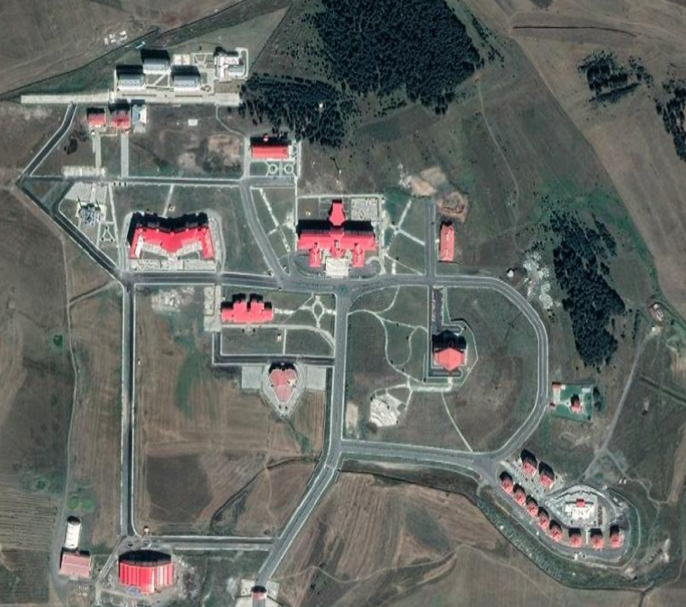
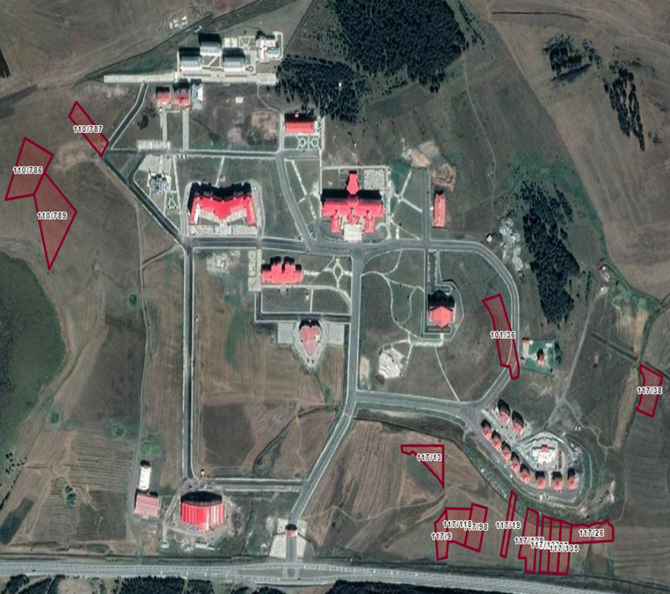

Ardahan Üniversitesi Yük Ayırıcılı Gerilim ve Akım Ölçü Hücresi Değişim işi

Sektör Adı | Diğer Kamu Hizmetleri-Sosyal
Proje Numarası | 2024/1783571
Proje Adı | Ardahan üniversitesi Yük Ayırıcılı Gerilim ve Akım Ölçü hücresi Değişim İşi
Başlama/Bitiş Yılı | 2025/2025
Proje Bedeli (KDV Dahil) | 317.880,00 TL
2025 Yılında Gerçekleştirilen Ödeme | 264.582,82 TL
Harcama Kalemi | 62.239.756.34705.487.8.02.06.05
Yüklenici Firma/Kişi | CMB ZAYIF AKIM MÜHENDİSLİK ELEKTRİK ELEKTRONİK İNŞAAT TAAHHÜT SANAYİ VE TİCARET LİMİTED ŞİRKETİ

Proje tutarı KDV Dahil 317.880,00 TL olan işin 26.12.2024 tarihinde ihalesi yapılmış ve Daire Başkanlığımız ve yüklenici arasında 22.01.2025 tarihinde sözleşmesi yapılarak yapımına başlanılmıştır. İş kapsamında yükleniciye 238.251,28 TL ödeme yapılmıştır. Söz konusu 13.02.2025 tarihinde tamamlanarak geçici kabulü yapılmıştır.

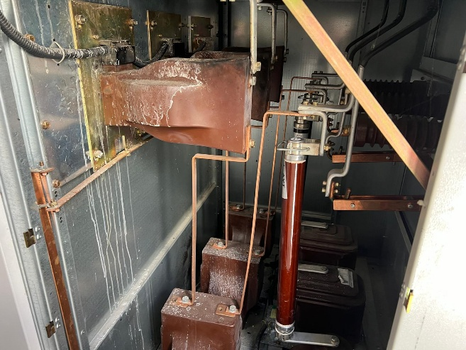 | 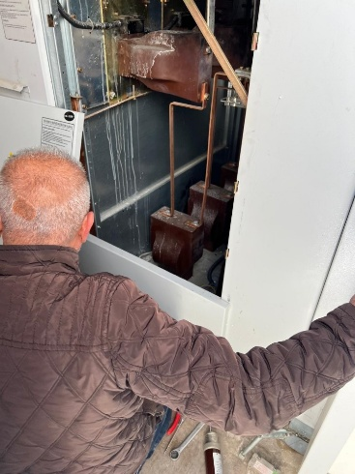
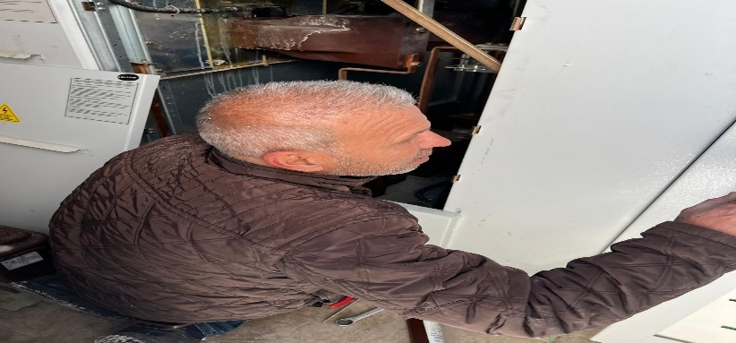

Ardahan Üniversitesi Yenisey Konukevi Genel Bakım Onarım İşi

Sektör Adı | Diğer Kamu Hizmetleri-Sosyal
Proje Numarası | 2024/1712384
Proje Adı | Ardahan Üniversitesi Yenisey konukevi Genel Bakım Onarım işi
Başlama/ Bitiş Yılı | 2025/2025
Proje Bedeli (KDV Dahil) | 4.079.332,80 TL
2025 yılında Gerçekleştirilen ödeme | 3.739.306,69 TL
Harcama Kalemi | 62.239.756.34709.487.8.02.06.07
Yüklenici Firma | Sinan Yağız CENGİZ

Proje tutarı KDV Dahil 4.079.332,80 TL olan işin 14.01.2025 tarihinde sözleşmesi imzalanarak yapımına başlanılmıştır. Söz konusu iş için yükleniciye 3.739.306,69 TL ödeme yapılmıştır. Söz konusu 12.07.2025 tarihinde tamamlanarak geçici kabulü yapılmıştır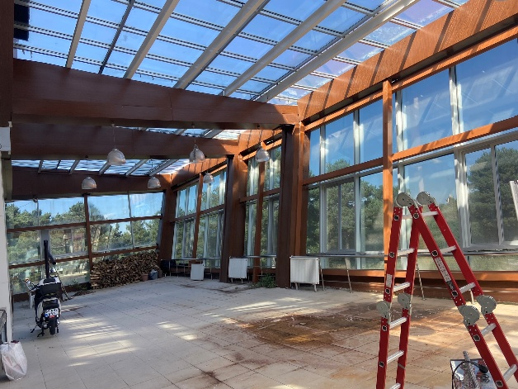 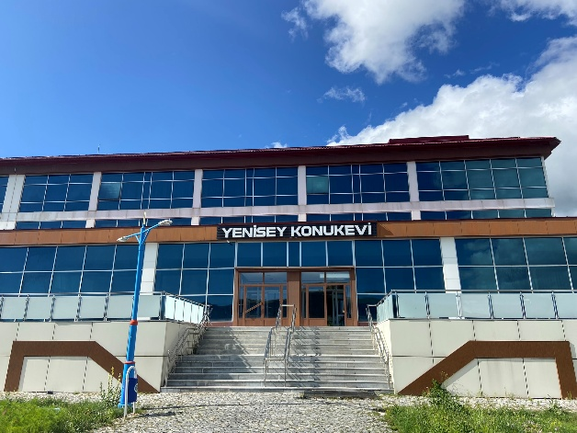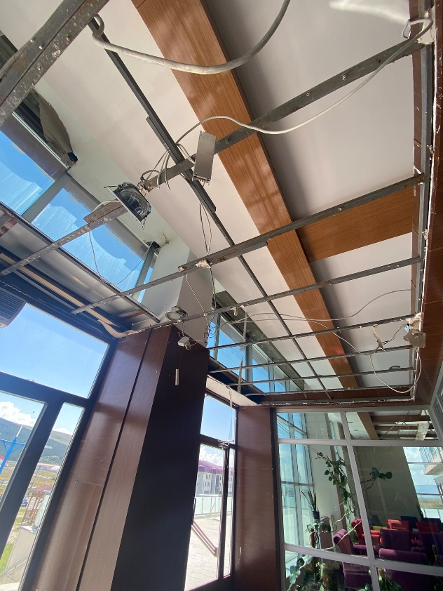 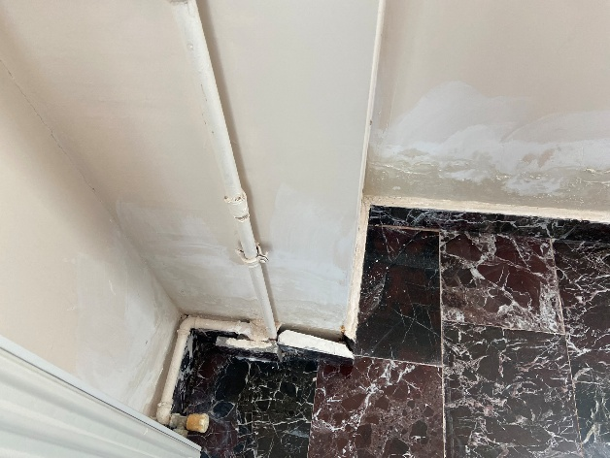
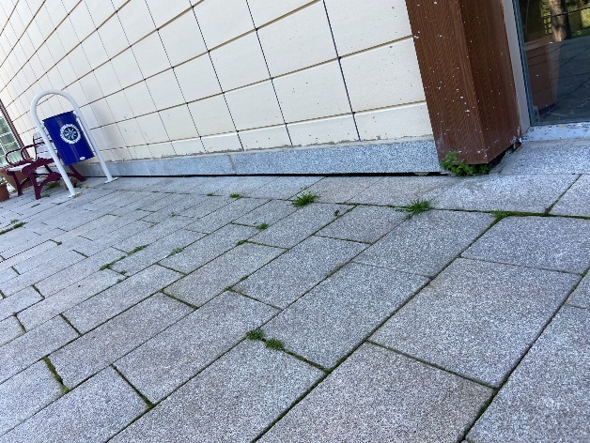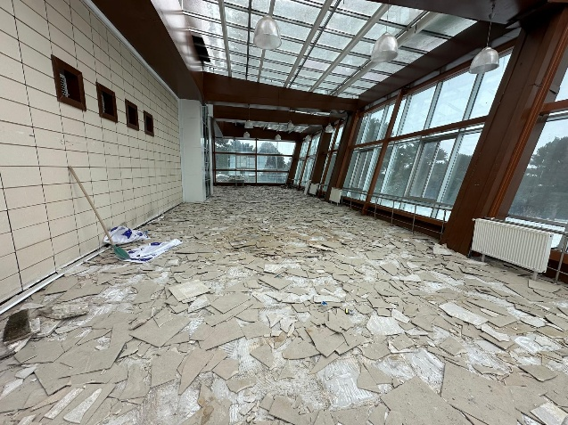

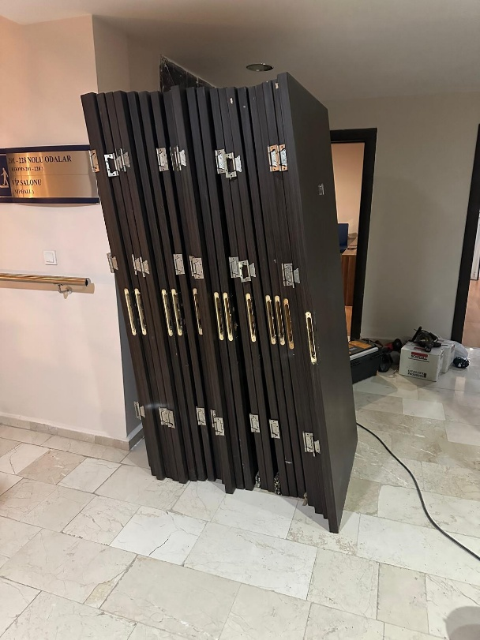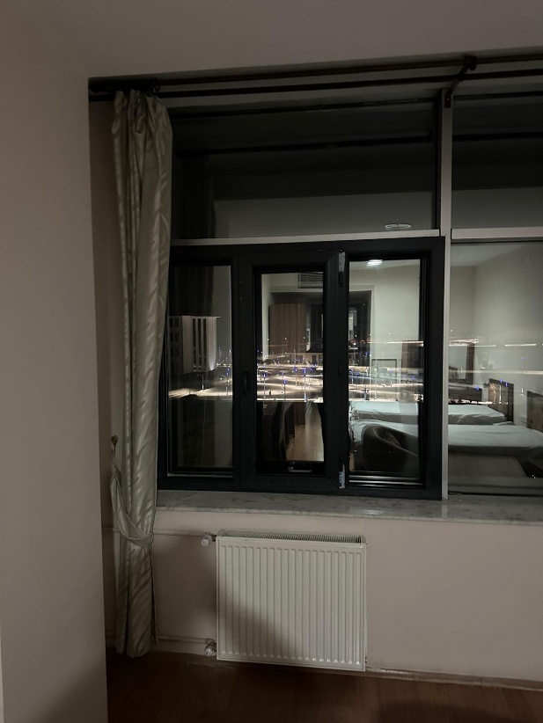
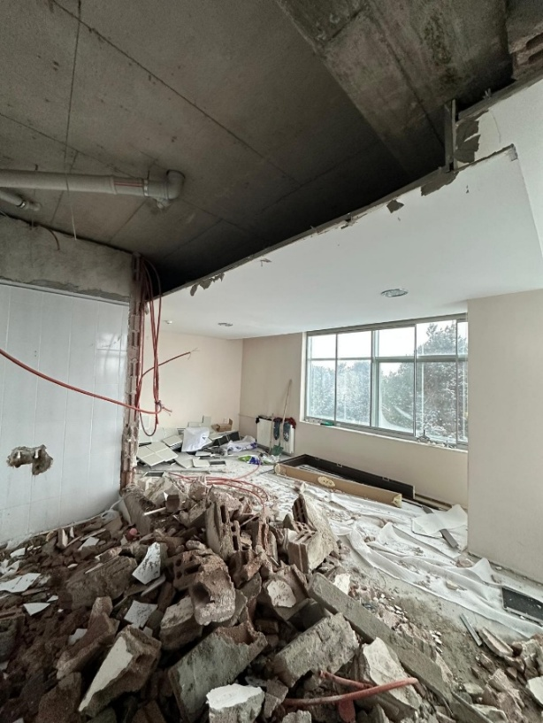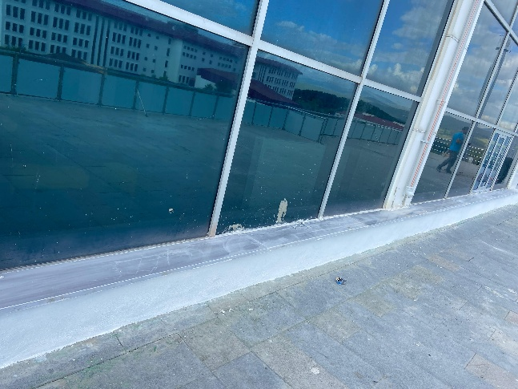
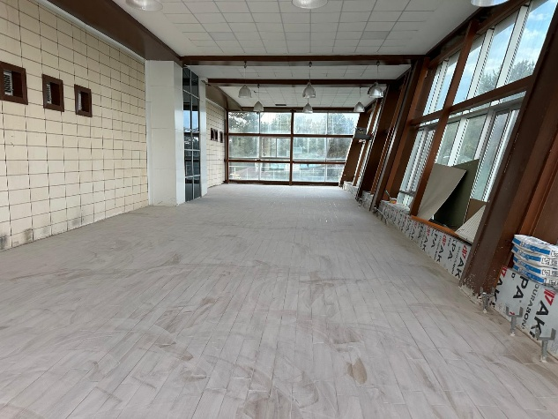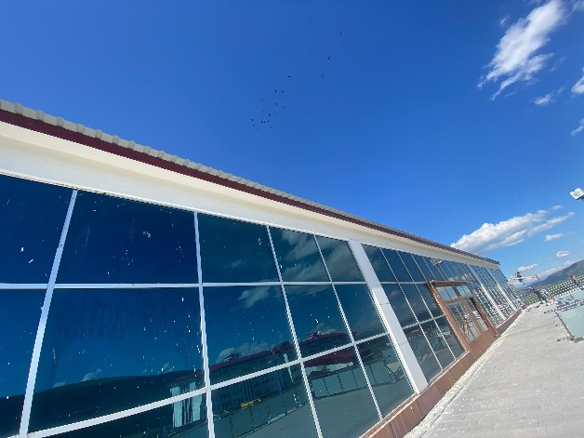
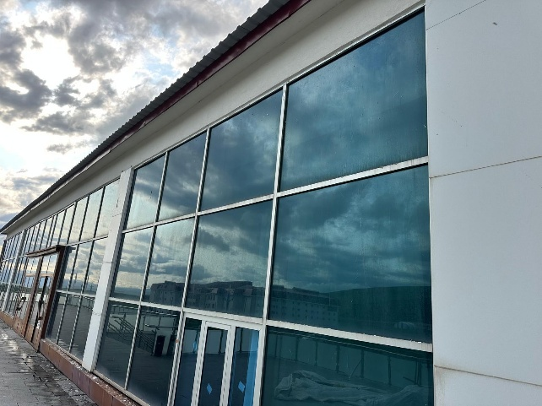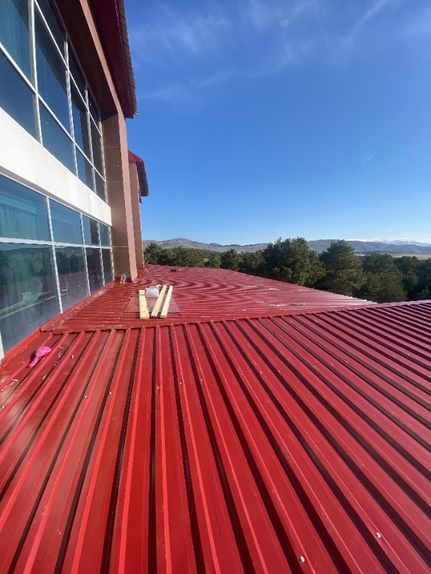

4 ) Ardahan Üniversitesi 1 Adet Merkezi Kütüphane Binası Yapımı 1 Adet Merkezi Yemekhane Binası Yapımı ve Yapılacak Bu Yapıların Altyapı ve Çevre Düzenlenmesi İşi

Sektör Adı | Diğer Kamu Hizmetleri-Sosyal
Proje Numarası | 2025/267169
Proje Adı | Ardahan Üniversitesi 1 Adet Merkezi Kütüphane Binası Yapımı 1 Adet Merkezi Yemekhane Binası Yapımı ve Yapılacak Bu Yapıların Altyapı ve Çevre Düzenlenmesi İşi
Başlama/ Bitiş Yılı | 2025/2027
Proje Bedeli (KDV Dahil) | 484.061.835,00 TL
2025 yılında Gerçekleştirilen ödeme Ödeme | 185.895.532,68 TL
Harcama Kalemi | 98.900.9004.20771.487.8.02.06.05
Yüklenici Firma | Dağdemir İnşaat Ticaret ve Sanayi Anonim Şirketi

Proje tutarı KDV Dahil 484.061.835,00 TL olan işin 18.03.2025 tarihinde ihalesi yapılmış ve Daire Başkanlığımız ve yüklenici arasında 10.04.2025 tarihinde sözleşmesi yapılarak yapımına başlanılmıştır. İş kapsamında 2025 yılında yükleniciye 185.895.532,68 TL ödeme yapılmıştır.

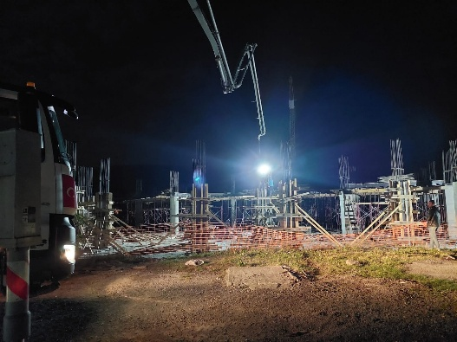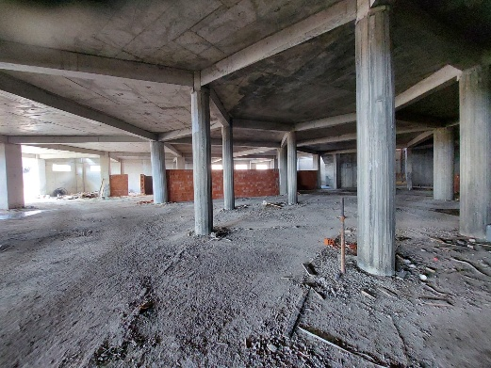
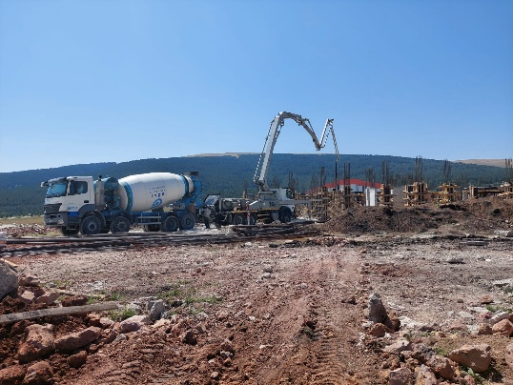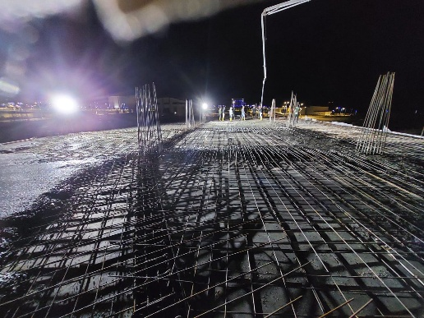

5) Ardahan Üniversitesi Yenisey Kampüsü İçerisinde Çeşitli Bakım onarım İşleri Yapılması İşi

Sektör Adı | Diğer Kamu Hizmetleri-Sosyal
Proje Numarası | 2025/920813
Proje Adı | Ardahan Üniversitesi Yenisey Kampüsü İçerisinde Çeşitli Bakım Onarım İşleri Yapılması İşi
Başlama/ Bitiş Yılı | 2025/2025
Proje Bedeli (KDV Dahil) | 7.722.000,00 TL
2025 yılında Gerçekleştirilen ödeme Ödeme | 7.540.842,17 TL
Harcama Kalemi | 62.239.756.34709.487.8.02.06.07
Yüklenici Firma | Ertürk CİHANGİR

Proje tutarı KDV Dahil 7.722.000,00 TL olan işin 11.07.2025 tarihinde ihalesi yapılmış ve Daire Başkanlığımız ve yüklenici arasında 04.08.2025 tarihinde sözleşmesi yapılarak yapımına başlanılmıştır. İş kapsamında yükleniciye 7.540.842,17 TL ödeme yapılmıştır. Söz konusu 14.11.2025 tarihinde tamamlanarak geçici kabulü yapılmıştır.

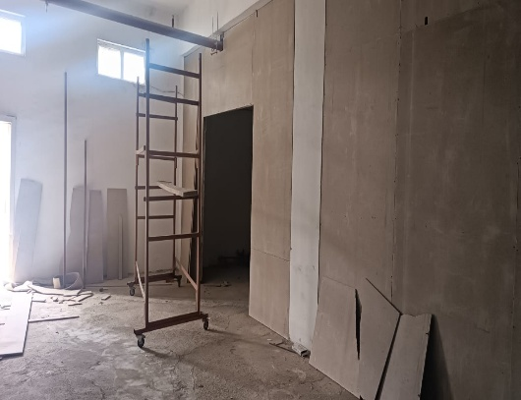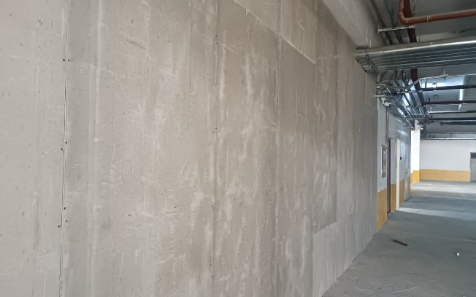

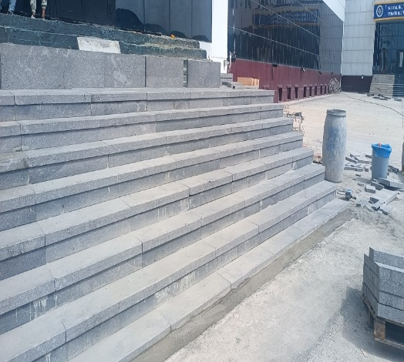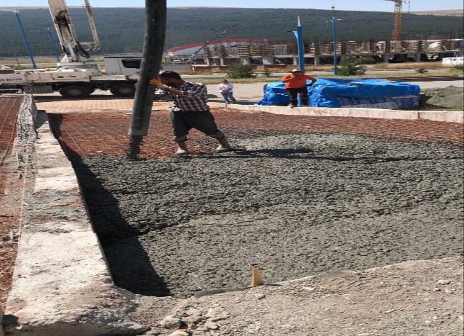

6) Ardahan Üniversitesi Yenisey Kampüs Yerleşkesindeki Yapılarda ve Çevre Aydınlatmada Çeşitli Elektrik Bakım Onarım İşleri Yapımı
Sektör Adı | Diğer Kamu Hizmetleri-Sosyal
Proje Numarası | 2025/1374862
Proje Adı | Ardahan Üniversitesi Yenisey Kampüs Yerleşkesindeki Yapılarda ve Çevre Aydınlatmada Çeşitli Elektrik Bakım Onarım İşleri Yapımı
Başlama/ Bitiş Yılı | 2025/2025
Proje Bedeli (KDV Dahil) | 7.132.800,00 TL
2025 yılında Gerçekleştirilen ödeme Ödeme | 5.020.025,42 TL
Harcama Kalemi | 62.239.756.34709.487.8.02.06.07
Yüklenici Firma | ERKAN OK

Proje tutarı KDV Dahil 7.132.800,00 TL olan işin 19.09.2025 tarihinde ihalesi yapılmış ve Daire Başkanlığımız ve yüklenici arasında 16.10.2025 tarihinde sözleşmesi yapılarak yapımına başlanılmıştır. İş kapsamında yükleniciye 5.020.025,42 TL ödeme yapılmıştır.

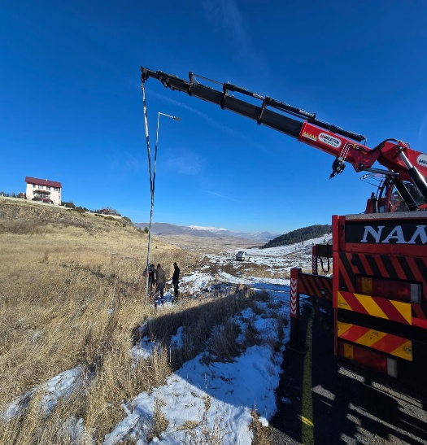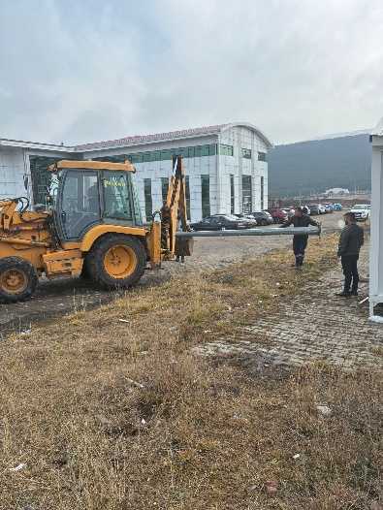

PERFORMANS BİLGİLERİ

Faaliyet Bilgileri

Yapı İşleri ve Teknik Daire Başkanlığımız, mevcut yasa ve yönetmelikler çerçevesinde bilimsel ve teknolojik gelişmeleri takip eden çağdaş bir yapılanma hizmeti sunmaktadır.
Üniversitemiz için gerekli her türlü yapı, tesis, onarım, bakım, imalat, etüt, proje, keşif, ihale ve denetleme işlerinde yoğun olarak hizmet veren başkanlığımızın görev alanları oldukça geniş ve kapsamlıdır.
Üniversitemize ait kampüs alanları içerisindeki bina ve tesislerin projelerini yapmak, ihale dosyalarını hazırlamak, yapı ve onarımla ilgili ihaleleri yürütmek, inşaatları kontrol etmek ve teslim almak, bakım ve onarım işlerini yapmak görevlerimiz arasında yer almaktadır.
Kalorifer, kazan dairesi, doğalgaz dönüşüm, kombi tesisat döşeme, soğuk oda, jeneratör, havalandırma sistemleri ile telefon santrali, bahçe düzenleme ve peyzaj çalışmaları, asansör bakım ve onarımı, otopark yapımı ve her türlü alt yapı çalışmaları ve benzer işleri yürütmek daire başkanlığımız alt faaliyetlerindendir.
Mevcut personel ile; sorumlu olduğumuz alanlarda hızlı servis hizmeti ile, sorunlara olabildiğince çabuk çözüm bulmayı hedefliyoruz. Konusunda deneyimli personel ve ekipmanla tasarruf tedbirleri de göz önünde bulundurularak hizmetlerde gecikmeleri en aza indirgemek için gerekli çalışmalar sürdürülmektedir.
Üniversitemize bağlı daire başkanlıkları, fakülte, yüksekokul, enstitü ve araştırma merkezleri tarafından kullanılmakta olan bina ve tesislere ait onarım ve tadilat talepleri ile ihtiyaç duydukları bina ve tesislere ait yapım talepleri rektörlük makamı, sorumlu rektör yardımcıları yolu ile daire başkanlığımıza ulaşır.
Taleplerin özelliğine göre röleve, etüt, proje, yaklaşık maliyet hazırlıkları yapılır. Bütçe imkanlarına bağlı olarak söz konusu ihtiyaçlar; yürürlükteki Kamu İhale Kanunu ve bununla ilgili mevzuat hükümlerine uygun olarak karşılanır.
Eğitim/öğretim, sağlık, beslenme, barınma, kültür ve spor hizmetlerinin yürütülebilmesi için;
- Mevcut bina ve blokların tadilat ve büyük onarımları ile küçük onarımlarını, depreme ve düşey yüklere karşı güçlendirilmesine,
- Isıtma, soğutma ve havalandırma, temiz ve pis su, elektrik enerjisi ile haberleşme sistemleri gibi temel altyapı hizmetlerinin gerçekleşmesine yönelik mevcut olan tesis, santral ve tesisatların onarımlarını ve yenilenmesini,
- Kapalı ve açık alanlara ihtiyaçlar doğrultusunda yeni tesis ve binaların yapılmasını,
- Kampüsün çevre düzenleme ve emniyeti için gerekli çalışmaları gerçekleştirmektir.

Başkanlığımız Bakım-Onarım-İşletme Müdürlüğü Tarafından 2025 Yılında Doğrudan Temin Kapsamında Gerçekleştirilen İşler

22-d Kapsamında Yapılan İşler

İşin Adı | Tahakkuk Tarihi | Yüklenici Firma | Ödenen Tutar
Aralık Ayı Şiddetli Rüzgâr Sebebiyle Hasar Gören Çatı ve Cephelerin Bakım Onarım İşi | 14.02.2025 | Aydın Kardeşler Taşımacılık Tarım İnşaat Petrolcülük Gıda İthalat İhracat Taahhüt Sanayi ve Ticaret Limited Şirketi | 139.134,03 TL
Strateji Geliştirme Daire Başkanlığı Alüminyum Ara Bölme Yapım işi | 26.02.2025 | Murat Can DURSUN | 37.979,79 TL
Ardahan Üniversitesi Kavılca Buğday Satış Ofisi İç mobilya Yapım İşi | 10.03.2025 | İslam BOZKURT | 46.641,84 TL
Çıldır ve Göle Meslek Yüksekokulunda Yangın Algılama Sistemi Yapım İşi | 22.04.2025 | Erkan AKBULUT | 288.735,20 TL
Mühendislik Fakültesi Otomatik Garaj Kapısının Yapım İşi | 30.04.2025 | Safa ÇOBANOĞLU | 69.071,69 TL
İktisad Fakültesi Merdiven Boşluklarına File Çekilmesi İşi | 19.06.2025 | Kutlugün Madencilik Turizm Gıda Nakliyat İnşaat Sanayi ve Ticaret ve Dış Ticaret Limited Şirketi | 94.749,57 TL
Ardahan Üniversitesi Yerleşkelerinde İçerisinde Bulunan Binalarımızın Bakım ve Onarımlarında Kullanılmak Üzere Muhtelif İnşaat Malzemesi Alım İşi | 23.06.2025 | Ertürk CİHANGİR | 46.028,48 TL
Ardahan Üniversitesi Yerleşkelerinde İçerisinde Bulunan Binalarımızın Bakım ve Onarımlarında Kullanılmak Üzere Muhtelif Demir Doğrama ve Ek Parçaları Malzeme Alım İşi | 27.06.2025 | Ertürk CİHANGİR | 46.995,78 TL
Ardahan Üniversitesi Yerleşkelerinde İçerisinde Bulunan Binalarımızın Bakım ve Onarımlarında Kullanılmak Üzere Muhtelif Mekanik Malzemesi Alım İşi | 27.06.2025 | Ferhat POLAT | 267.696,00 TL
Ardahan Üniversitesi ve Yerleşkeleri İçerisinde Bulunan Binalarımızın Bakım ve Onarımlarında Kullanılmak Üzere Muhtelif Elektrik Malzemesi Alım İşi | 02.07.2025 | EKOL BİR YAPI İNŞAAT SANAYİ VE TİCARET LİMİTED ŞİRKETİ | 163.815,55 TL
Ardahan Üniversitesi Rektörlük Hizmet Binası Bakım Onarım İşlerinde kullanılmak Üzere Boya, Alçı, Çimento Sarf Malzemesi Alım İşi | 08.07.2025 | Kar Global İnşaat Enerji Turizm Sanayi Ticaret Limited Şirketi | 179.709,00 TL
Ardahan Üniversitesi ve Yerleşkelerinin Isıtma Hatlarında kullanılmak üzere Muhtelif Malzeme Alımı | 14.07.2025 | Ferhat POLAT | 249.306,00 TL
Posof Meslek Yüksekokulu Merdiven Boşluklarına File Çekilmesi İşi | 25.07.2025 | Kutlugün Madencilik Turizm Gıda Nakliyat İnşaat Sanayi ve Ticaret ve Dış Ticaret Limited Şirketi | 47.197,10 TL
Ardahan Üniversitesi Altyapı Yapım İşi | 08.08.2025 | Düzyurt Otomotiv İnşaat Taahhüt Mühendislik Sanayi Ticaret Limited Şirketi | 295.120,69 TL
Ardahan Üniversitesi Kampüs İçerisinde Bulunan Kamelya ve Bankların Bakım ve Onarım İşlerinde kullanılmak Üzere Ahşap Koruyucu Malzeme Alımı | 14.08.2025 | Ferhat POLAT | 253.229,56 TL
Şiddetli Rüzgar Sebebiyle Yenisey Yerleşkesinde Hasar Gören Çatı ve Pencerelerin Bakım Onarım İşi | 15.08.2025 | Ceyhan KOÇAK | 194.341,00 TL
Ardahan Üniversitesi Paket Arıtma Sistemi Bakım ve Onarım İşi | 22.08.2025 | TT Arıtma Sistemleri Sanayi ve Ticaret Limited Şirketi | 294.287,80 TL
Posof Meslek Yüksekokulunun İstinat Duvarı Güçlendirme İşi | 25.08.2025 | Berk AKSUNGUR | 272.077,40 TL
Ardahan Üniversitesi ve Yerleşkelerinde bulunan Binalarımızdaki Mobilyaların Tamiratında kullanılmak Üzere Muhtelif Malzeme Alımı | 28.08.2025 | Ertürk CİHANGİR | 158.743,94 TL
Üniversitemiz Rektörlük Konutu Balkonuna Cam Korkuluk Yapılması İşi | 05.09.2025 | Ömer ÖZDEMİR | 99.498,50 TL
Mühendislik Fakültesi Akustik Malzemesi Alım İşi | 18.09.2025 | Türkeli Dış Ticaret Mühendislik Limited Şirketi | 52.144,78 TL
Ardahan Üniversitesi Yenisey Konukevi Yangın Algılama Sistemi | 29.09.2025 | Erkan AKBULUT | 244.314,40 TL
Ardahan Üniversitesi ve Yerleşkelerine Kullanılmak Üzere Muhtelif Elektrik Malzemesi Alımı | 08.10.2025 | Erkan AKBULUT | 177.566,06 TL
Ardahan Üniversitesi Ömer Halisdemir Spor Kompleksi Bowling Salonu ve Boş Alan 150 Metre kazan Isıtma hattı Değişim İşi | 20.10.2025 | SAİT BAKAÇ | 278.387,80 TL
Çatlak Dolgu Makinası Alımı | 28.10.2025 | Ouspp Makine Kimya İnşaat Denizcilik Sanayi ve Ticaret Limited Şirketi | 204.769,44
Ardahan Üniversitesi ve Yenisey Yerleşkesinde 2 Adet Bisiklet Park Alanı Yapım işi | 31.10.2025 | Özcanlar Grup Müteahhitlik İnşaat ve Mühendislik Limited Şirketi | 261.347,04
Ardahan Üniversitesi Yerleşkeleri İçerisinde Bulunan Binalarımızın Bakım Onarımları İçin Malzeme Alım İşi | 02.12.2025 | Hakan İnşaat Pazarlama Sanayi ve Ticaret Limited Şirketi | 157.788,36 TL
Ardahan Üniversitesi Spor Kompleksinin çok Amaçlı Salonunda Isıtma Hattının Sıva Üstü Çekilmesi ve Hava Aparey Revizyon işi | 02.12.2025 | Sait BAKAÇ | 277.337,28 TL
Ardahan Üniversitesi kampüs Yerleşkelerinde kullanılmak Üzere Kompozit Mazgal Alım İşi | 09.12.2025 | Kar Global İnşaat Enerji Turizm Sanayi Ticaret Limited Şirketi | 213.043,55 TL
Ardahan Üniversitesi Bünyesinde Bulunan Kantin kafeteryaların Elektrik Aboneliklerinin Ayrılması İşi | 16.12.2025 | Uğur TAŞDEMİR | 40.020,80 TL
Ardahan Üniversitesi Mühendislik Fakültesi Binasının Depolarında Kışlık- Yazlık Araç Lastikleri İçin Demir Rafların Yapılması İşi kapsamında Profil Demir Alımı | 16.12.2025 | Hakan İnşaat Pazarlama Sanayi ve Ticaret Limited Şirketi | 41.821,45 TL
Ardahan Üniversitesi ve Yerleşkelerinde Bulunan Binalarımızın Bakım ve Onarımlarında kullanılmak Üzere Muhtelif Elektrik Malzemesi Alımı | 22.12.2025 | Erkan AKBULUT | 298.344,32 TL
Yaklaşık Maliyet Hakediş VE Birim Fiyat Hesaplama Yazılımı(1 Yıllık) | 22.12.2025 | Amp Yazılım Sanayi ve Ticaret Limited Şirketi | 148.578,00 TL
Ardahan Üniversitesi ve yerleşkelerinde Bulunan Binalarımızın Bakım ve Onarımlarında kullanılmak Üzere Muhtelif Malzeme Alımı | 23.12.2025 | Kar Global İnşaat Enerji Turizm Sanayi Ticaret Limited Şirketi | 300.278,91 TL
TOPLAM |  |  | 5.940.101,11 ₺

22-c Kapsamında Yapılan İşler

İşin Adı | Yüklenici Firma | Ödenen Tutar
Ardahan Üniversitesi Yerleşkesi İçerisinde Bulunan Doğalgazlı Brülör-Kaskad Kombi- Paket Tipi Rooftop ve Klima Santralleri ve Muhtelif Marka Hidrofor(Yangınları Hidroforları Dahil) Sirkülasyon Motorlarının Bakım Onarım İşi | SAİT BAKAÇ | 238.104,00
Ardahan Üniversitesi Yerleşkesi İçerisinde Bulunan Hizmet Binalarındaki 24 Adet Asansör ve 8 Adet Engelli Asansör Bakım Onarım İşi(İlk Ödemesi) | ARDAHAN ASANSÖR İNŞAAT SANAYİ TİCARET LİMİTED ŞİRKETİ | 66.155,18
Ardahan Üniversitesi Yerleşkesi içerisinde Bulunan Hizmet Binalarındaki 24 Adet Asansör ve 8 Adet Engelli Asansörün 1 Yıllık Bakım Onarım İş | ARDAHAN ASANSÖR İNŞAAT SANAYİ TİCARET LİMİTED ŞİRKETİ | 147.162,10
Ardahan Üniversitesi Yerleşkesi İçerisinde Bulunan Doğalgazlı Brülör-Kaskad Kombi- Paket Tipi Rooftop ve Klima Santralleri ve Muhtelif Marka Hidrofor(Yangınları Hidroforları Dahil) Sirkülasyon Motorlarının Bakım Onarım İşi | SAİT BAKAÇ | 273.135,20
Ardahan Üniversitesi Yerleşkesi İçerisinde Bulunan hizmet Binalarındaki 24 Adet Asansör ve 8 Adet Engelli Asansörün 1 Yıllık Bakım Onarım İşi | ARDAHAN ASANSÖR İNŞAAT SANAYİ TİCARET LİMİTED ŞİRKETİ | 62.794,83
Ardahan Üniversitesi Yerleşkesi İçerisinde Bulunan Doğalgazlı Brülör-Kaskad Kombi- Paket Tipi Rooftop ve Klima Santralleri ve Muhtelif Marka Hidrofor (Yangınları Hidroforları Dahil) Sirkülasyon Motorlarının Bakım Onarım İşi | SAİT BAKAÇ | 335.815,53
Ardahan Üniversitesi Yerleşkesi İçerisinde Bulunan Doğalgazlı Brülör-Kaskad Kombi- Paket Tipi Rooftop ve Klima Santralleri ve Muhtelif Marka Hidrofor(Yangınları Hidroforları Dahil) Sirkülasyon Motorlarının Bakım Onarım 2.Periyod Bakım | SAİT BAKAÇ | 147.089,61 TL
Ardahan Üniversitesi ve Yerleşkesi İçerisinde Bulunan Hizmet Binalarındaki 24 Adet Asansör ve 8 Adet Engelli Asansörün 1 Yıllık Bakım Onarım İşi | ARDAHAN ASANSÖR İNŞAAT SANAYİ TİCARET LİMİTED ŞİRKETİ | 209.881,94 TL
Yerleşkeler İçerisinde Kullanılan 16 Adet Dizel Jeneratörün Periyodik Bakım Onarımı | ERKAN AKBULUT | 63.031,20 TL
Ardahan Üniversitesi ve Yerleşkesi İçerisinde Bulunan Hizmet Binalarındaki 24 Adet Asansör ve 8 Adet Engelli Asansörün Bakım Onarım İşi | ARDAHAN ASANSÖR İNŞAAT SANAYİ TİCARET LİMİTED ŞİRKETİ | 168.304,60
TOPLAM |  | 1.711.473,99 ₺

Tablo 10. 2025 Yılında Yapılan Doğrudan Temin Listesi

Daire Başkanlığımızda Görev Yapan Teknik Personel Tarafından 2025 Yılında Yapılan Bakım ve Onarım İşleri

01.01.2025-31.12.2025 TARİHLERİ ARASINDA ÜNİVERSİTEMİZ YERLEŞKELERİ İÇERİSİNDE BULUNAN HİZMET BİNALARINDA YAPILAN BAKIM ONARIMLAR
 | BİNA ADI | ELEKTRİK | MEKANİK | İNŞAAT
1 | Rektörlük Hizmet Binası | 47 | 25 | 17
2 | İnsani Bilimler ve Edebiyat Fakültesi | 58 | 37 | 25
3 | İktisadi ve İdari Bilimler Fakültesi | 26 | 33 | 17
4 | Mühendislik Fakültesi | 76 | 35 | 21
5 | Sürekli Eğitim Uyg. ve Arş. Mer. | 12 | 21 | 6
6 | Yenisey Konukevi | 24 | 45 | 16
7 | Merkezi Araştırma Laboratuvarı Uyg. ve Arş. Mer. | 23 | 25 | 5
8 | Rektörlük Konutu | 18 | 21 | 8
9 | Lojmanlar | 26 | 21 | 8
10 | Aşıkşenlik Kültür Merkezi | 33 | 25 | 12
11 | Spor Salonu | 13 | 21 | 4
12 | Spor Kompleksi | 44 | 56 | 24
13 | Anaokulu Kreş | 6 | 12 | 7
14 | Hoca Ahmet Yesevi Camii | 16 | 28 | 12
15 | Çıldır MYO | 8 | 12 | 6
16 | Nihat Delibalta Göle MYO | 8 | 7 | 3
17 | Posof MYO | 4 | 6 | 3
18 | Yerleşke giriş kapısı (Nizamiye) | 7 | 9 | 8
19 | Arıtma Sistemi | 8 | 7 | 5
20 | Kanalizasyon Sistemi | - | - | 7
21 | Jenaratör sistemi | 12 | - | -
22 | Trafo-Elektrik hatları | 12 | - | -
23 | ısıtma-Soğutma sistemleri arızaları | 39 | 21 | -
24 | Mobilya-Metal işleri |  |  | 36
25 | Asansör arızaları (Su dolması,Elektrik kesintisi vb.) | 16 | 24 | -
 | Toplam | 536 | 491 | 250
 | GENEL TOPLAM | 1277

Tablo 11. 2025
Yılında Teknik Personel Tarafından Yapılan Bakım Onarım Tablosu

Şekil 6. 2025 Yılında Yapılan Bakım ve Onarımlar
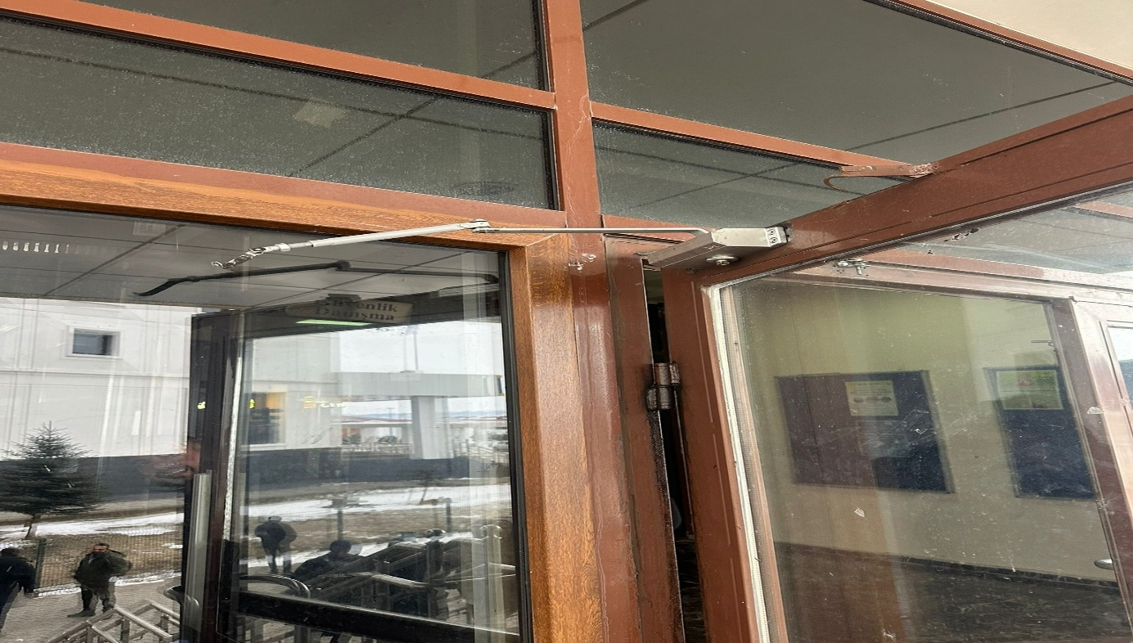 | 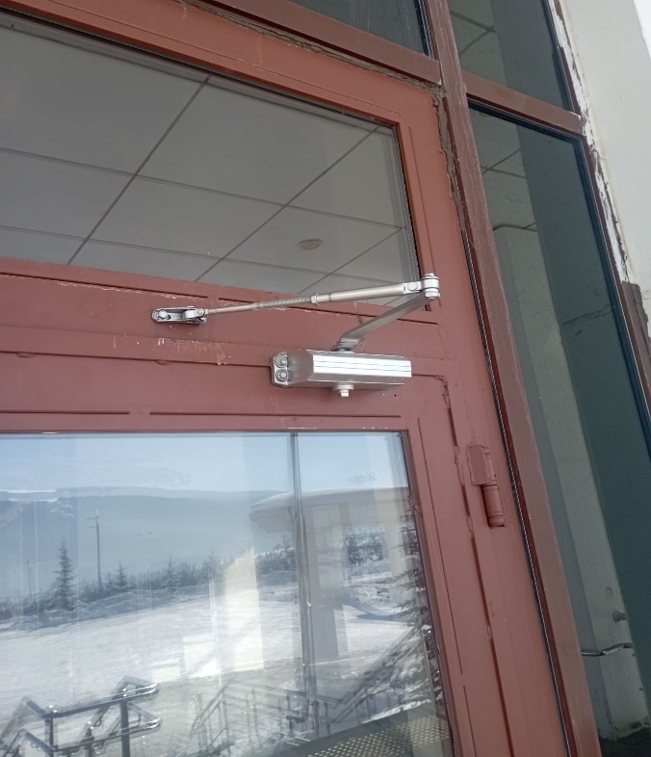
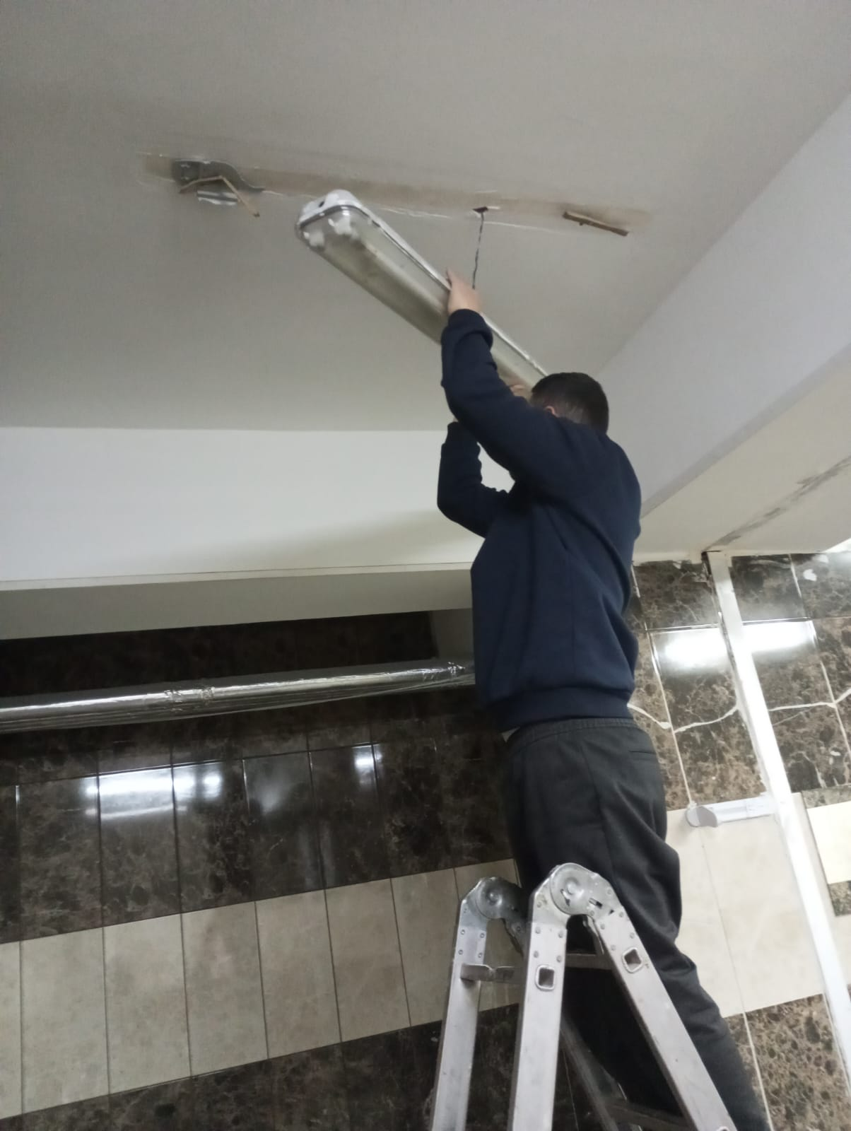
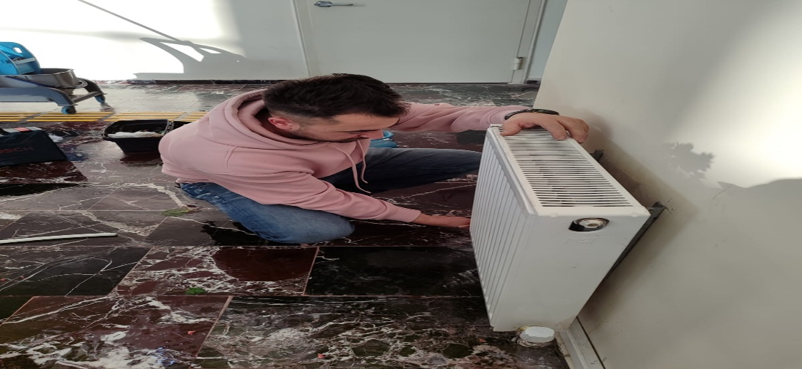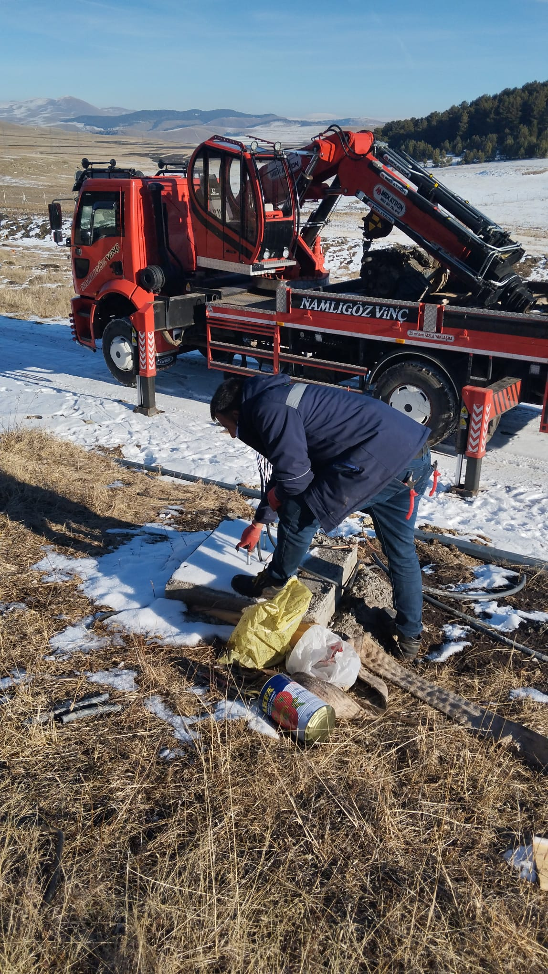
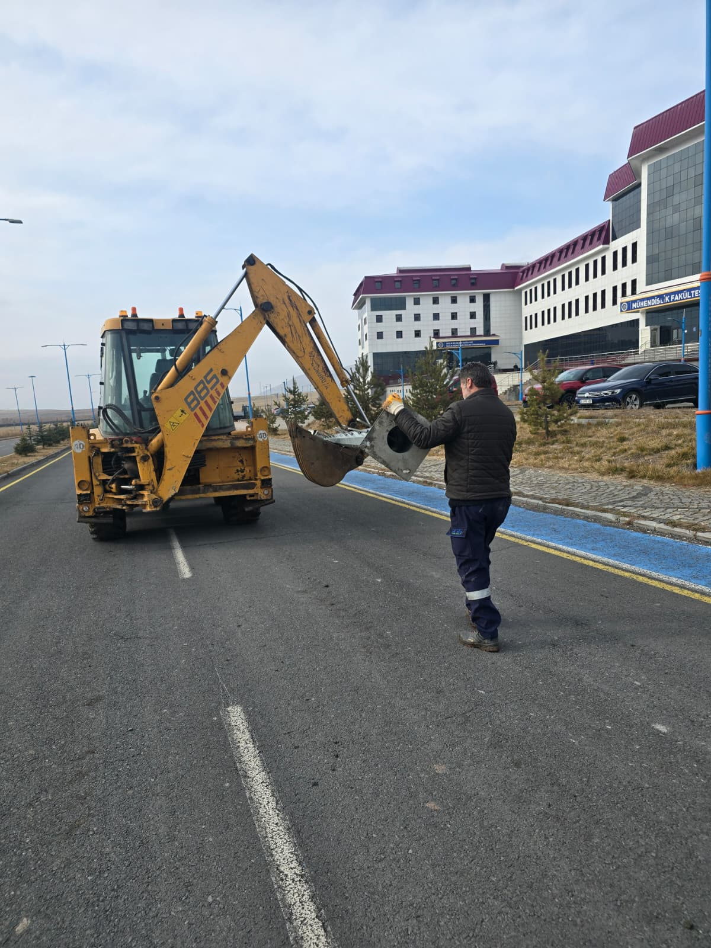
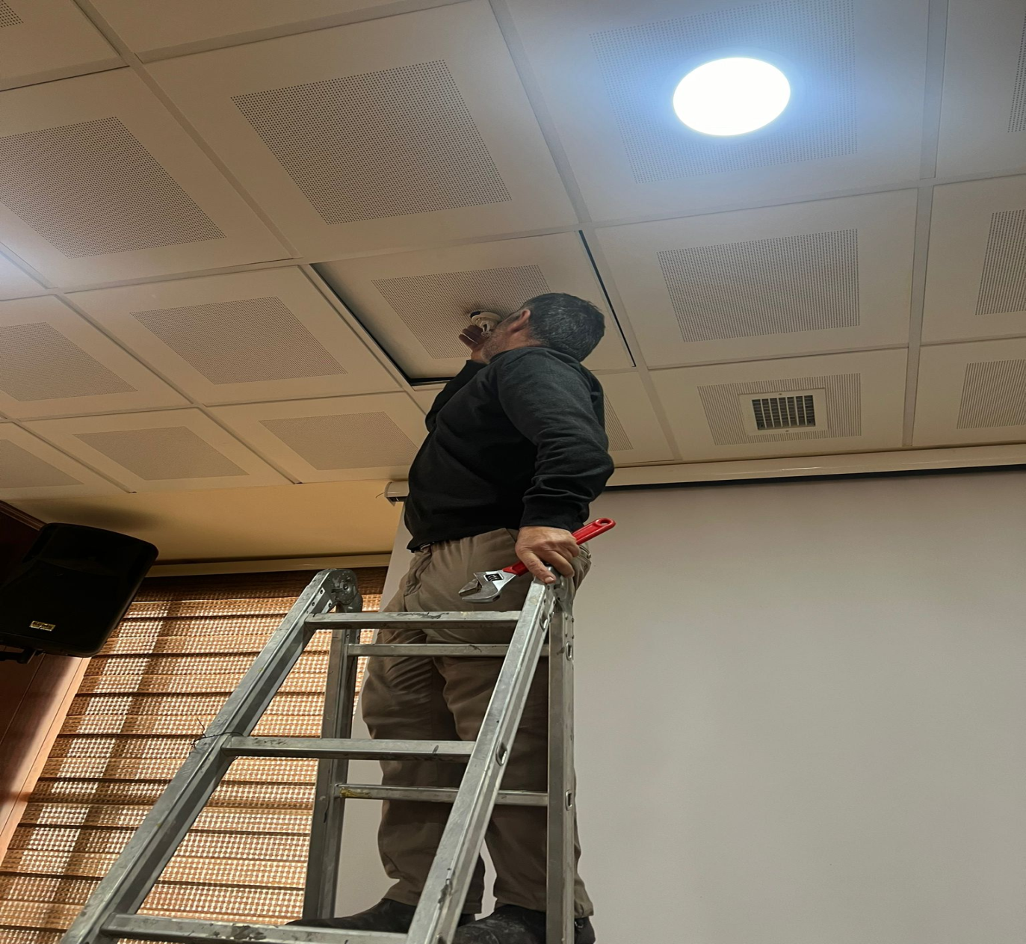

Birimimiz Tarafından Yapılan Yazışmalar

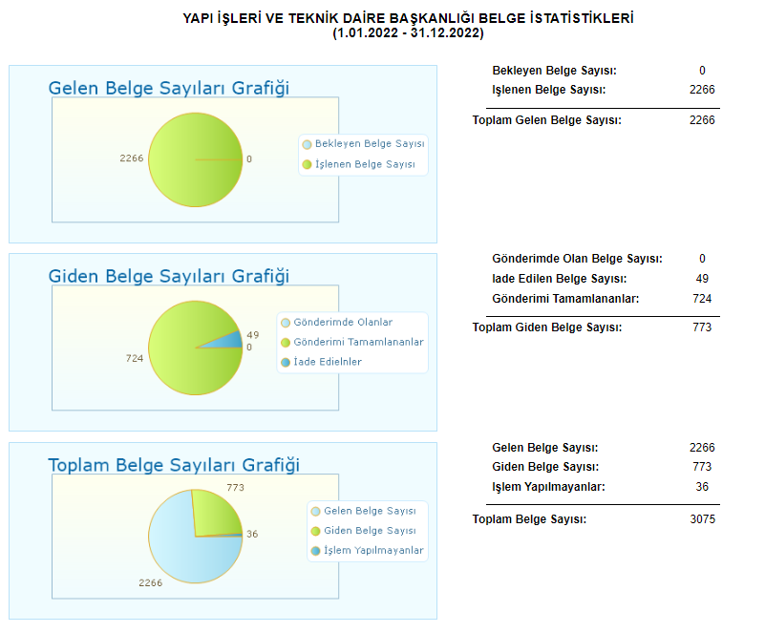
Şekil 7. 2025 Yılında Yapılan Yazışmalar

Birimimiz Tarafından Gerçekleştirilen Taşınır Kayıt ve Kontrol İşleri

2025 yılı içerisinde birimimiz kayıt kontrol yetkilisi, kontrol yetkilisi ve harcama yetkilisi tarafından üniversitemiz bakım ve onarımlarda kullanılmak üzere alınan malzemeler; Devir işlemleri ve kullanıldıkları alanlara göre tüketim malzemesi çıkış raporları hazırlanarak Taşınır Mal Yönetmeliğine uygun bir şekilde raporlanmış ve muhasebeleştirilmesi sağlanmıştır. Bu bağlamda kurumumuz taşınır malzemelerinin şeffaflığı sağlanarak depoların güncellenmesi yapılmıştır.
Ayrıca yapımı tamamlanan binaların taşınmaz kayıtlarının Merkezi Yönetim Muhasebe Yönetmeliği’nin “Hesabın İşleyişi” başlıklı 188. Maddesine göre muhasebeleştirilmesi için yazışmalar yapılmıştır.
2025 mali yılında Harcama Birimi Taşınır Mal Yönetmeliği Hesabı Cetveli incelendiğinde 2024 yılından devreden taşınır miktarı 5.754,00 adet ve bu miktarın tutarı ise 5.291.666,32 TL olarak görülmektedir. 2025 yılında yıl içinde giren mal miktarı 28.193,25 adet olup tutarı 2.360.689,48 TL’dir. Yıl içerisinde çıkan toplam miktar 4.304,00 adet ve çıkış tutarı 269.007,59 TL’dir. Taşınır kayıt sistemine göre 2026 yılına devreden malzeme miktarı 29.643,25 adet olup tutarı 7.383.348,00 TL olarak hesaplanmıştır.

KURUMSAL KABİLİYET VE KAPASİTENİN DEĞERLENDİRİLMESİ

Üstünlükler

- Tecrübeli ve güçlü bir teknik personel varlığına sahip olmamız
- Teknik personelimizin üniversitemizin ilk kurulduğu günden bugüne kadar geçen süre zarfında üniversitede çalışıyor olmaları, alt yapı ve üst yapıda tecrübe kazanmış olmaları
- Üst yapının 2025 yıl sonu itibariyle tamamlanma noktasına gelmiş olması, 2026 yılı itibariyle binaların yapımının tamamlanarak kullanıma hazır hale gelmesi
- Yenilikçi, ilerlemeye açık ve takım çalışmasını destekleyen bir üst yönetime sahip olmamız
- Başkanlığımızda çalışan tüm personelin iş birliğine açık, şeffaf ve hesap verebilir birim olma olması önemli üstünlüklerimizdendir.

Zayıflıklar

- İdari personel, teknik personel ve memur eksikliği,
- Arıza ve bakım onarım konusunda yeterli teknik bilgiye ve tecrübeye sahip teknik, kadro, usta ve işçi eksikliği
- Hizmet sektörünün gelişmemiş olduğu bir ilde bulunulması,
- Hizmet içi eğitimlerin yetersiz oluşu,
- Sosyal imkân ve aktivite eksikliği,
- Üniversitemiz alt yapı sisteminin yetersiz olması, kampüs alanında trafoların, jeneratör sistemlerinin, güç kaynaklarının dağınık olması, bina ısıtma sistemlerinin merkezi sistemden değil de her binanın kendi ısısını karşılayacak şekilde bağımsız bir şekilde projelendirilmiş olması,
- Kampüs içi su hatları, kanalizasyon hattı ve elektrik hatlarının yüzeyde oluşu,
- Teknik personelin birçoğunun üniversitenin kurulduğu 2008 yılından beri üniversitemizde çalışıyor olması nedeniyle tayin talepleri,
- Üniversitemiz kampüsümüzün şehir merkezine olan uzaklığı nedeniyle acil durumlarda hizmet alımında yaşanan gecikmeler,
- Şehir merkezinde yer alan bina ve tesislerin kampüs alanına olan mesafesi nedeniyle bu alanlardaki havalandırma, iklimlendirme, kalorifer, zayıf akım ve kuvvetli akım sistemlerine erişimde ve hizmet verilmesinde sorun yaşanması,
- Lojmanların bakım ve onarımlarının yapılabilmesi için yasal mevzuatın yetersiz oluşu.

Değerlendirme
Ardahan Üniversitesi Yapı İşleri ve Teknik Daire Başkanlığı olarak görev ve sorumluklarımızı yerine getirmekteyiz. Alt yapıdan üst yapıya, çevre düzenlemelerden bakım ve onarımlara, içme suyundan enerji merkezlerine, santrallerden trafolara, kazan dairelerinden elektrik işlerine kadar birçok konuda faaliyetlerimiz kesintisiz bir şekilde aksatmadan devam ettirebilmek için var gücümüzle çalışmalarımızı devam ettirmekteyiz.

ÖNERİ VE TEDBİRLER
- İdari İşler Şube Müdürlüğü için kadro tahsisi yapılarak yönetici ataması yapılması,
- İdari işler için en az 1 adet memur ataması yapılması,
- Yapılmakta olan ve 2025 yılında tamamlanacak olan yeni binaların inşaat, elektrik, havalandırma, iklimlendirme, sıhhi tesisat, pvc ve ahşap bakım onarımlarını kendi bünyemizde yapabilmemiz için mevcut personelin alanlarında eğitime tabi tutulması, eksik olan branşlarda Daire Başkanlığımıza teknik personel takviyesi yapılması,
- Tayin almak isteyen personelin tayin almalarını sağlamak ve yerine yeni personel alımı yapmak,
- Mevcut bütçe dışında tüm hibe kuruluşlarından ve bakanlıklardan hibe alabilmek, eksiklikleri tamamlayabilmek için Daire Başkanlığımız bünyesinde proje ofisi kurabilmek,
- İhale Kanunu, 657 Sayılı Devlet Memurları Kanunu, İş Sağlığı ve Güvenliği Eğitimi, teknik personelimizin kendi ihtisas alanları ile ilgili eğitimler başta olmak üzere tüm eğitim eksikliklerimizin tamamlanması,
- Daire Başkanlığımız şube müdürlüğü görev ve sorumlulukları ile personel yapısını gösterir yönergemize uygun yeni bir yapılandırmaya gidilmelidir.

